中餐烹饪与营养膳食示范特色实训基地建设情况

一、中餐烹饪与营养膳食示范特色实训基地构成
中餐烹饪与膳食营养示范特色实训基地共有中餐烹饪实训室（2个）、西式面点实训室、前厅实训室、客房实训室、茶艺实训室、计算机实训室（2个）、中餐实训室、雕刻实训室、刀工实训室、面点实训室、西餐实训室、多媒体实训室、插花实训室、包厢实训室、调酒实训室15个实训场所。2016 年-2019年三年建设期,通过与容州国际大酒店、容县大志食品公司、广西喜来登酒店、容县鸿锦食品厂、广西长江酒店等知名企业合作,引入烹饪标杆企业的技术和标准,新建了一个烹饪实训室。实训基地新增面积1500 平方米,新增实训工位 300 个,可同时满足 300人以上的教学实训及技术培训的需要,提高了实训基地的社会影响力和示范辐射力 。
- 实训室(中心)主要功能
实训室主要功能对接容县优势特色产业,与容州国际大酒店、容县大志食品公司、桂林喜来登酒店、容县鸿锦食品厂、容县长江大酒店等知名企业合作,建成集教学实训、承办技能大赛、创新项目开发、技术培训及社会服务等功能为一体的具有区域特色的示范性实训基地。

1.中餐烹饪实训室(1)
建设目标：中餐烹饪制作的整个工艺流程，具备烹饪行业高素质劳动者所必需的热菜烹调技术，熟练掌握刀功基础、火候、调味和常用的热菜烹调技法，具备设计、制作宴席、制作一定数量的风味菜、特色菜的娴熟技能和一定的菜肴创新能力，具备从事中式烹调制作的工作能力，培养诚实守信、善于沟通和团队协作的品质，为职业和专业的发展奠定基础。
建设内容：购置双层工作台、双头单尾炒炉、燃气系统、三门海鲜蒸柜、四头煲仔炉、双通道荷台、四门冰箱、分餐电热等。工位：50个。
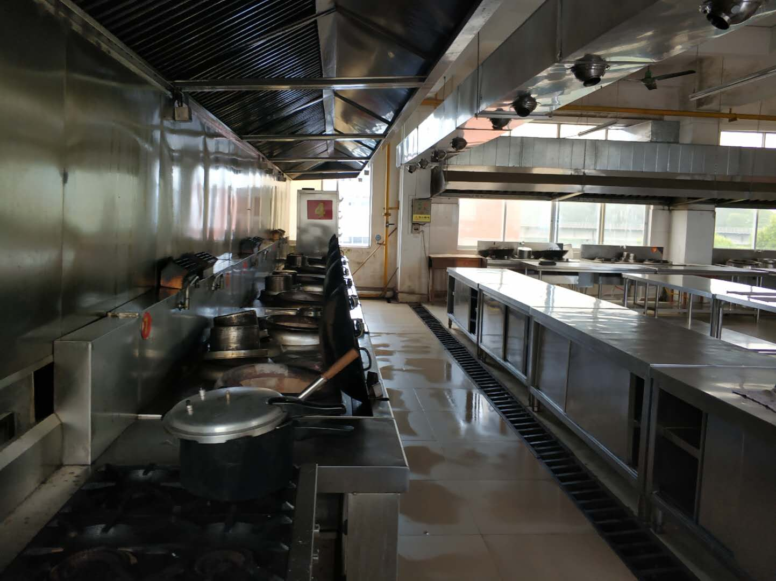

2.西式面点实训室
建设目标：西式面点制作的整个工艺流程，掌握西式面点制作前的准备、调制馅心、调制面团、制皮、上馅、成形、成熟、装盘等操作技能，具备从事西式面点制作的工作能力，培养诚实守信、善于沟通和团队协作的品质，为职业和专业的发展奠定基础。
建设内容：购置面包切片、机打蛋机、双速双动、和面机、立地起酥机、面团分块、机蛋糕平面切割机、月饼成形、自动包装机等。工位：60个。

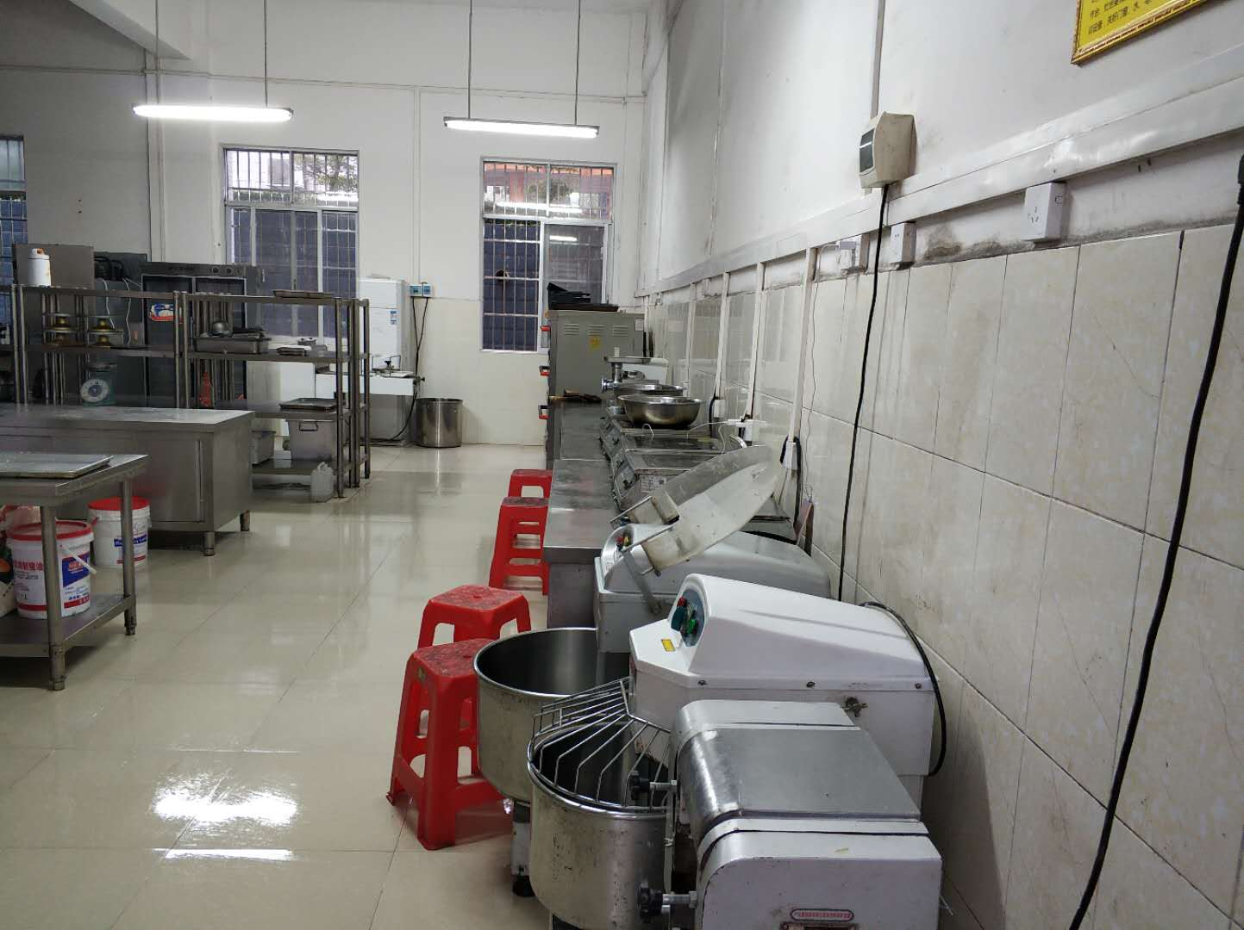

3. 前厅实训室
建设目标：培养本专业中职学生酒店前厅各服务岗位的服务技能，了解酒店前厅基层管理岗位的管理知识。使学生具备酒店前厅的基本知识和工作能力，养成沟通协作；为学生毕业后能够胜任酒店前厅的各工作岗位和学生的职业发展打下良好的专业基础。
建设内容：酒店管理系统、一体机、礼宾台、柜式格力空调、验钞机沙发、茶几、工作吧台椅等。工位：20。

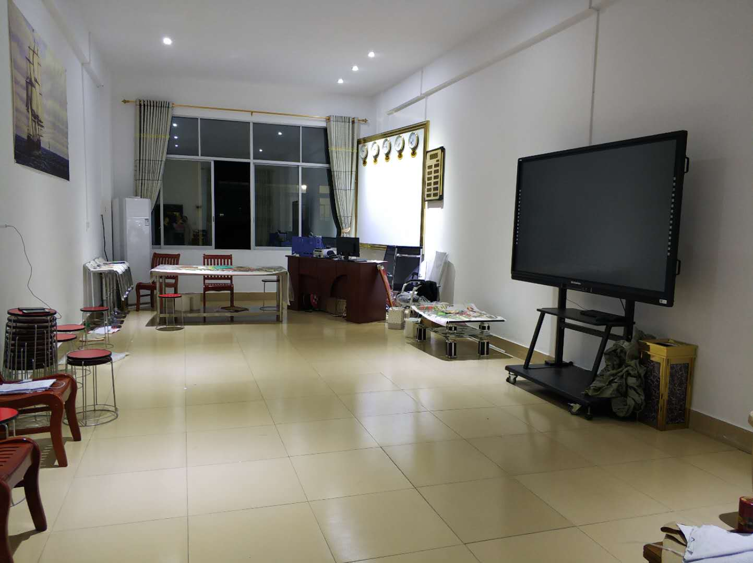

4. 客房实训室
建设目标：酒店客房实训室的建设是基于现代饭店服务的核心理论和核心流程，并结合教学单位的教育特色和定位全面系统考虑，避免“肤浅”、“游戏型”的虚拟实训环境。所以客房实训室建设目标就是要搭建理论与实践的桥梁，为学生提供实训平台，深化学生对现代饭店客房业发展潮流的认识，提高学生的操作能力。
建设内容：该实训室按照酒店客房标间套件布置采购不同规格的床、床垫及相应的床上用品、巾类、沙发、浴缸、洗手台、行李架等物品，主要承担《客房服务》等课程的实践教学任务，主要实训内容有抖单、包角、铺毛毯、套枕套、盖床单等做床方法的训练；客房服务的基本步骤、要领的掌握；客房的布局、功能、结构和客房用品的了解；扮演客房服务角色全面进行客房服务操作训练，着重训练学生所学的理论知识转化为实际操作功能，进而全面提高学生的综合素质和实际能力，强化学生的铺床技能，使学生能熟练掌握中式铺床和夜床服务等单项基本功，同时还开展客房服务的综合基本功练习，包括客房部接待服务技能，清洁整理技能及日常维护技能等通过实训，使学生掌握旅游涉外星级饭店客房的业务管理流程和工作特点，清扫和整理房间及对客房服务的工作程序及操作要领；使学生能够将理论应用于实践，提升学生客房服务技能。通过客房实习，学生不仅应了解客房服务的全过程，全面、系统、规范的掌握实际客房业务的主要操作技能，更深刻理解“顾客至上”的内涵。工位：60个。

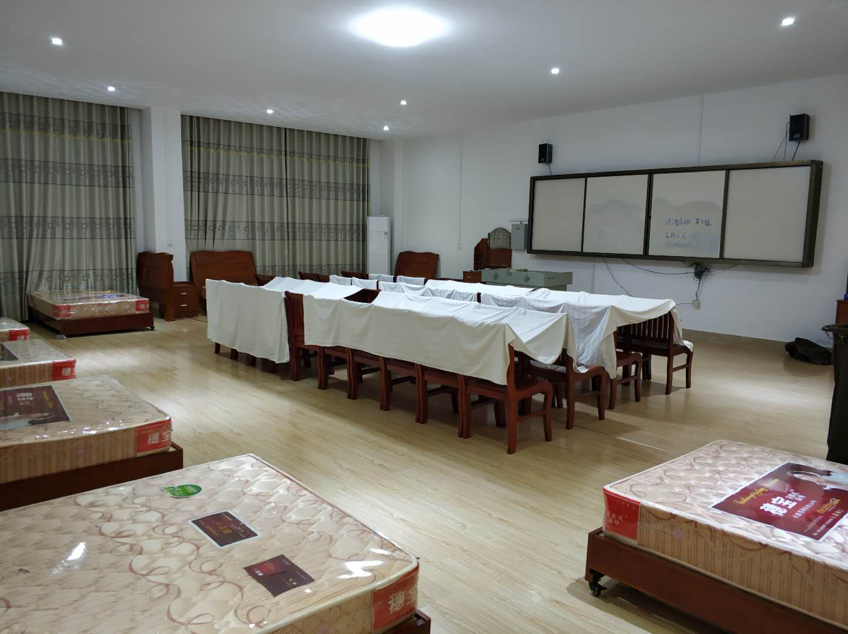

5. 茶艺实训室
建设目标：培养学生掌握茶艺、茶文化方面的基本知识和六大茶类冲泡的基本技能；使学生能正确运用茶文化知识，同时能陶冶情操，净化心灵，建立和谐人际关系，提高综合人文素质；适应社会需求，提高职业技能，拓展就业空间。
建设内容：购置青花瓷器茶具套组、紫砂茶具套组、碳烧茶台、煮水器、茶荷、茶海、茶叶罐、茶道六君子、茶渣桶、茶叶审评茶具、水盂、竹杯、木茶垫、铁夹、竹筐、茶宠、装饰画、展示柜等。工位：35个。

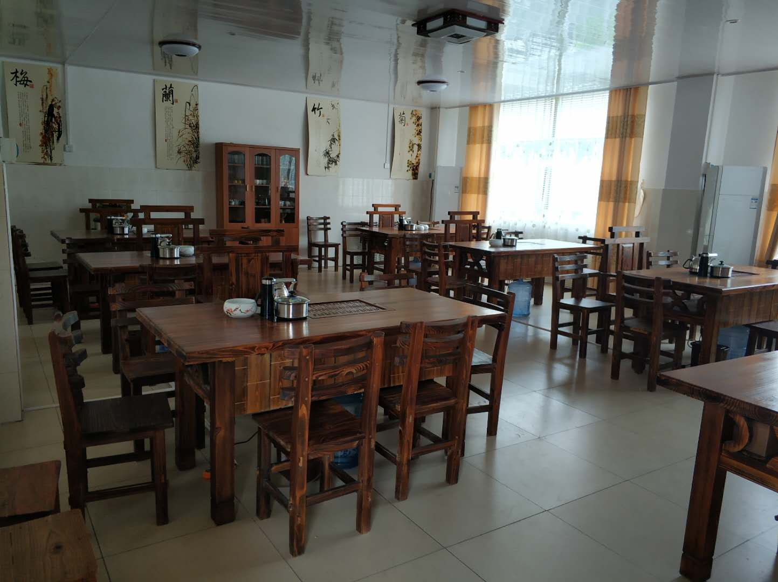

6.电脑实训室
建设目标：培养学生理论联系实际,做中学，学中做，培养计算机应用基础技能,使学生掌握计算机应用基本技能，提高学科素养。
学生通过学习相关计算机基础知识,学会使用相关工具，融会贯通、举一反三，增强了反应变能力,为以后的适应社会、适应工作打下了坚实的基础。通过实训, 提高学科素养,拓宽专业视野,增强就业竞争力。
实训内容共三个部分，包括计算机基础知识、Windows7操作系统和word 2010文字处理，重点在第三部分，这部分包括：1. Word 2010基础2.字符、段落格式化 3.图形对象4.表格设5.文档设计
建设内容：购置联想电信、双人电脑桌椅、教师桌椅、交换机、核心交换机、网线、电源线等。工位：60个。

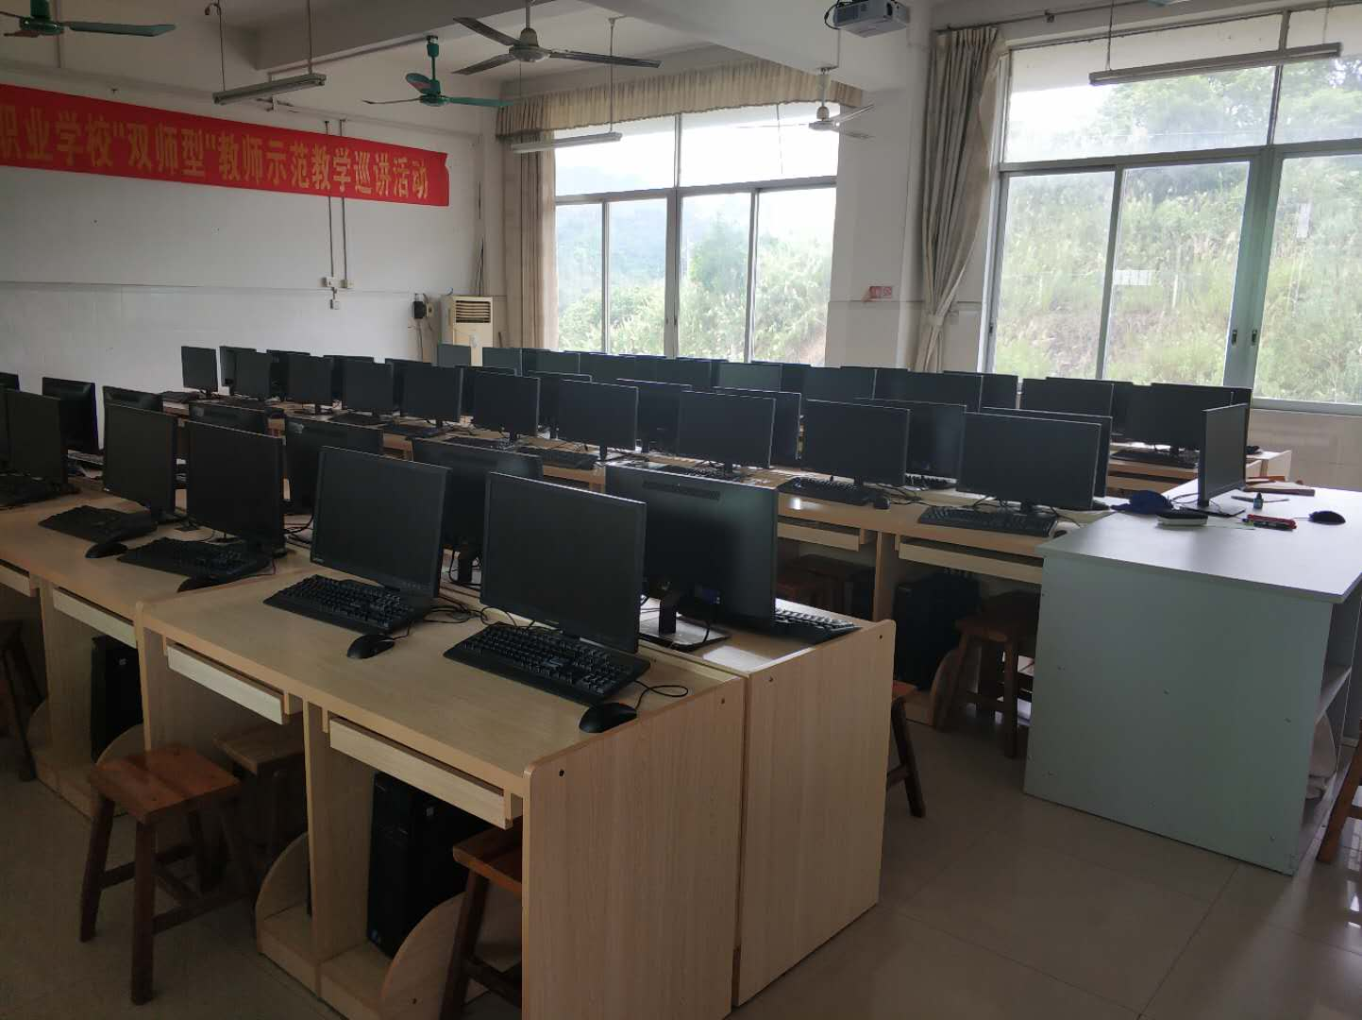

7. 中餐实训室(2)
建设目标：中餐烹饪制作的整个工艺流程，具备烹饪行业高素质劳动者所必需的热菜烹调技术，熟练掌握刀功基础、火候、调味和常用的热菜烹调技法，具备设计、制作宴席、制作一定数量的风味菜、特色菜的娴熟技能和一定的菜肴创新能力，具备从事中式烹调制作的工作能力，培养诚实守信、善于沟通和团队协作的品质，为职业和专业的发展奠定基础。
建设内容：购置单头单尾炒炉、双通道荷台、煤气罐及高压阀、云视壁挂式高拍仪、触控一体机、无线键盘、鼠标、显示器、蓝贝思特组合式推拉黑板、钢制讲台、佳比音箱、无线话筒、支架、实木学生课桌椅、辅材及排污等。工位：60个。

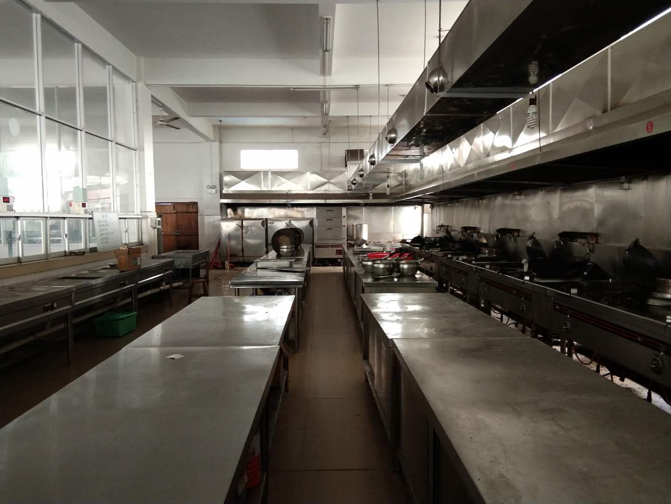

8. 雕刻实训室
建设目标：培养学生以教材为基础，跳出教材的思维惯性，能够独立思考独立操作切实的将学生的专业能力体现在每一道佳肴中。课程目标定位是以学生未来就业岗位的地方菜烹饪技能培养为宗旨，立足于实际中餐厨房菜肴烹饪的能力培养，紧紧围绕中餐热菜日常操作能力要求，针对原料加工各岗位工作的需要，序化教学任务、整合项目模块，突出中餐烹饪加工各岗位人员所需技能的锻炼。让学生在具体项目实施中自我形成理论知识体系，强化学生的烹调基本功，增强学生的烹饪原料知识，让学生建立良好的食品安全与卫生理念。
建设内容：购置雕刻刀、双层工作台、实木桌椅、触控一体机、无线键盘、鼠标、钢制讲台等。工位：60个。

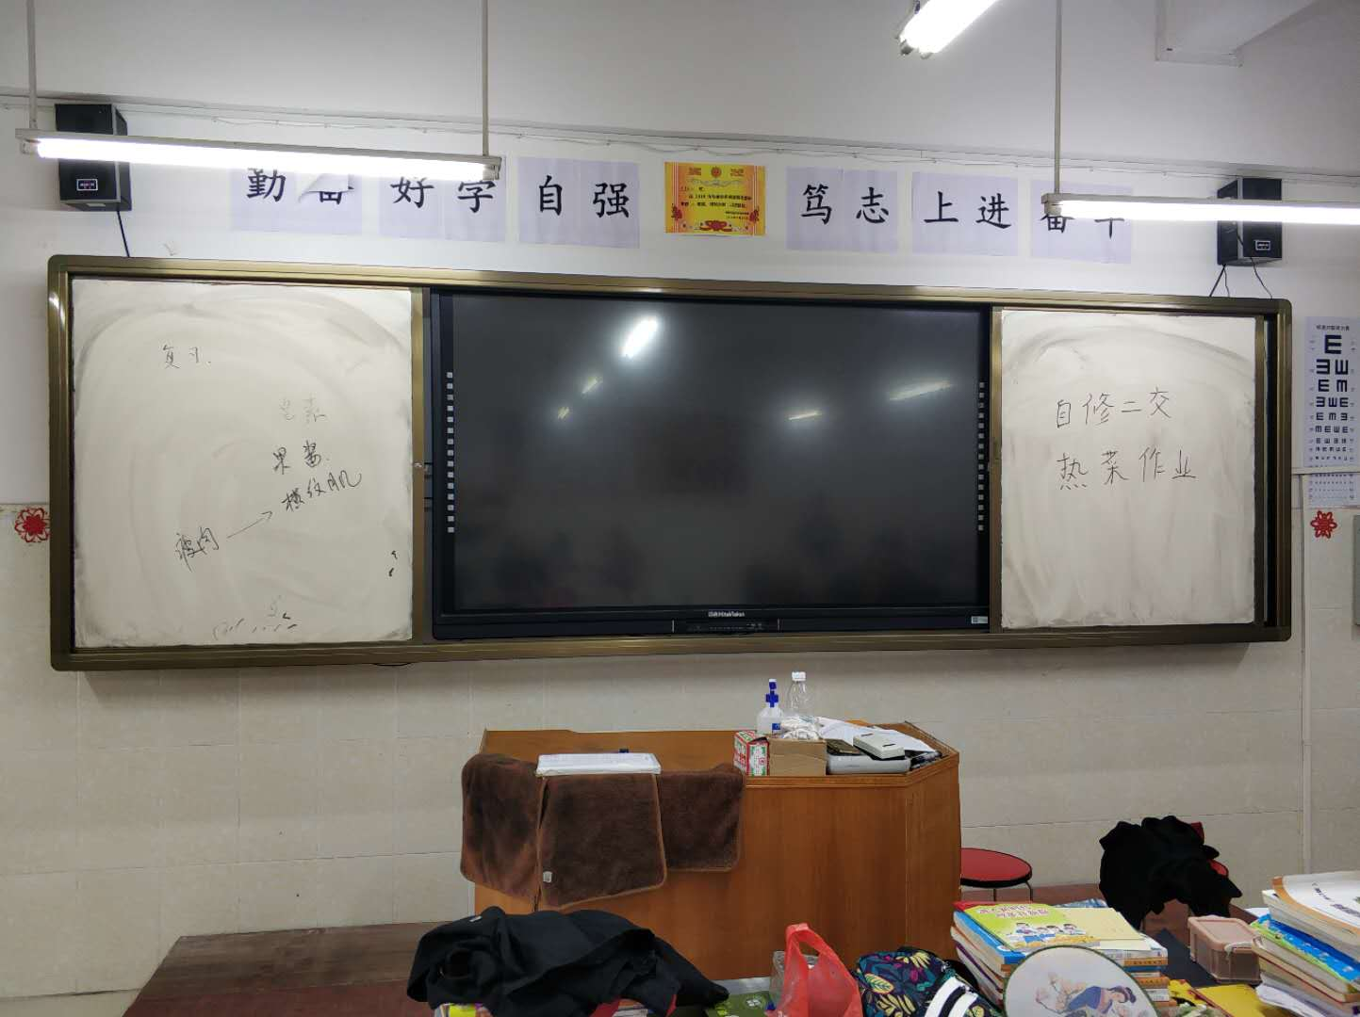

9. 刀工实训室
建设目标：培养学生能够尽快地适应岗位的技术要求，又有较扎实的烹调技术的基本理论功底，具有与时俱进的专业能力和综合素质，注重培养学生的创新精神和解决实际问题的能力。以适应社会发展对高素质劳动力和中初级烹饪技术专门人才的需要。
建设内容：购置双层工作台、片刀、砍刀、粘板、四层存放架、各种碗盆碟等。工位：60个。

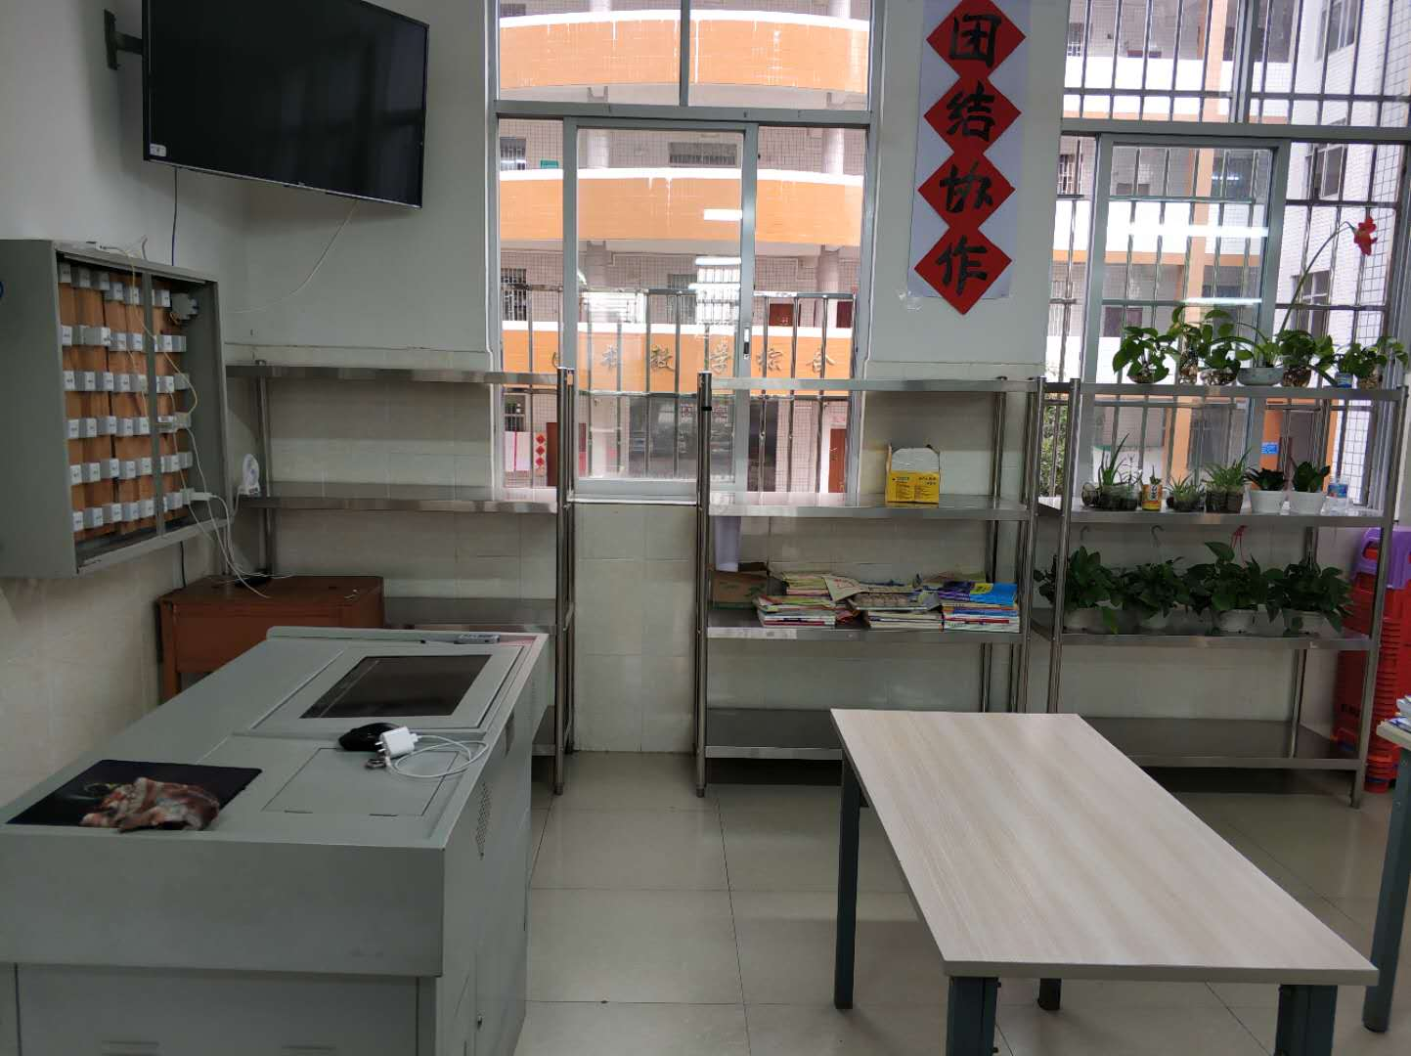

10.面点实训室
建设目标：中式面点制作的整个工艺流程，掌握中式面点制作前的准备、调制馅心、调制面团、制皮、上馅、成形、成熟、装盘等操作技能，具备从事中式面点制作的工作能力，培养诚实守信、善于沟通和团队协作的品质，为职业和专业的发展奠定基础。
建设内容：购置冰淇淋机、电饼铛、平底锅、奶锅、家庭蒸锅、打蛋盆、榨汁机、防粘硅胶垫、四头煲仔炉、双通道荷台、不锈钢洗手槽、辅材及排污等。工位：50个。

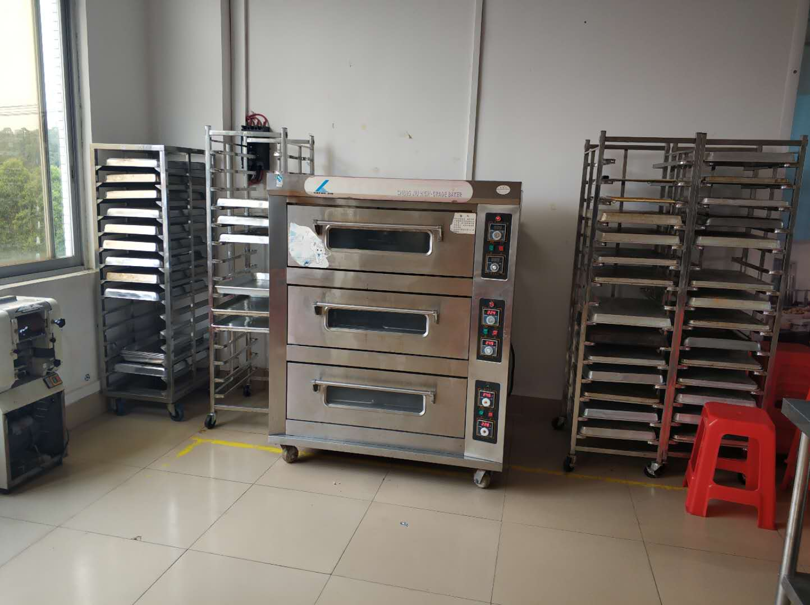
- 西餐实训室
建设目标：培养学生熟练掌握西餐的初细加工、少司调制和菜肴制作技能，掌握西餐的基础理论知识，了解西厨房的格局和设置，具备从事西式烹饪人员的基本能力和基本技能，具备与他人沟通的能力、待人接物的能力、协调能力等综合能力，提高学生的职业技能、服务意识和职业操守，为更好的从事餐饮工作打下坚实基础，最终把学生培养成复合型中高级烹饪技术人才。
建设内容：购置双层工作台、蒸汽汤炉、铁扒炉、汤桶、帽形滤器、烤炉、披萨刀、黄油刀、制冰机、刺生盘、双头小炒炉、立式电平扒炉、立式双缸双筛电炸炉、立式四头煲仔炉连焗炉、立式煮面机、立式四盆汤池、双眼矮汤炉、电磁炉、四头煲仔炉、双通道荷台、燃气系统、不锈钢烟罩、不锈钢油网、不锈钢墙幕、集烟管、烟管、烟管弯头、之字烟管、出风口变头、软接头、静音型抽风柜、静音过滤器、风柜、过滤器支架、风机保护器、风机备震胶、排烟系统安装及材料配件、给排水系统及电路、带冷不锈钢工作台、不锈钢饼盘架车、大冷冻柜、量杯、电子秤、西餐专业刀具案板、豆浆机、绞肉机、油煲、四门冰箱、喷火枪、双层工作台、四层存放架、不锈钢洗手槽、不锈钢油盆、不锈钢网漏、手打炒勺、不锈钢炒更、花梨木煎铲、花梨木漏铲、花梨木扒铲、不锈钢扒夹、不锈钢水勺、双耳炒锅、调料盒、铁柄平底煎锅、10圈粗竹锅扫、锅架、捞喱架、复底锅连盖、复底锅连盖、不锈钢汤桶连盖、不锈钢汤桶连盖、9*22保鲜盒、40*25保鲜盒、21*30保鲜盒、不锈钢面盆、机制深方盘、不锈钢开罐器、梯形四面刨、盘子碟子马斗等。工位：60个。

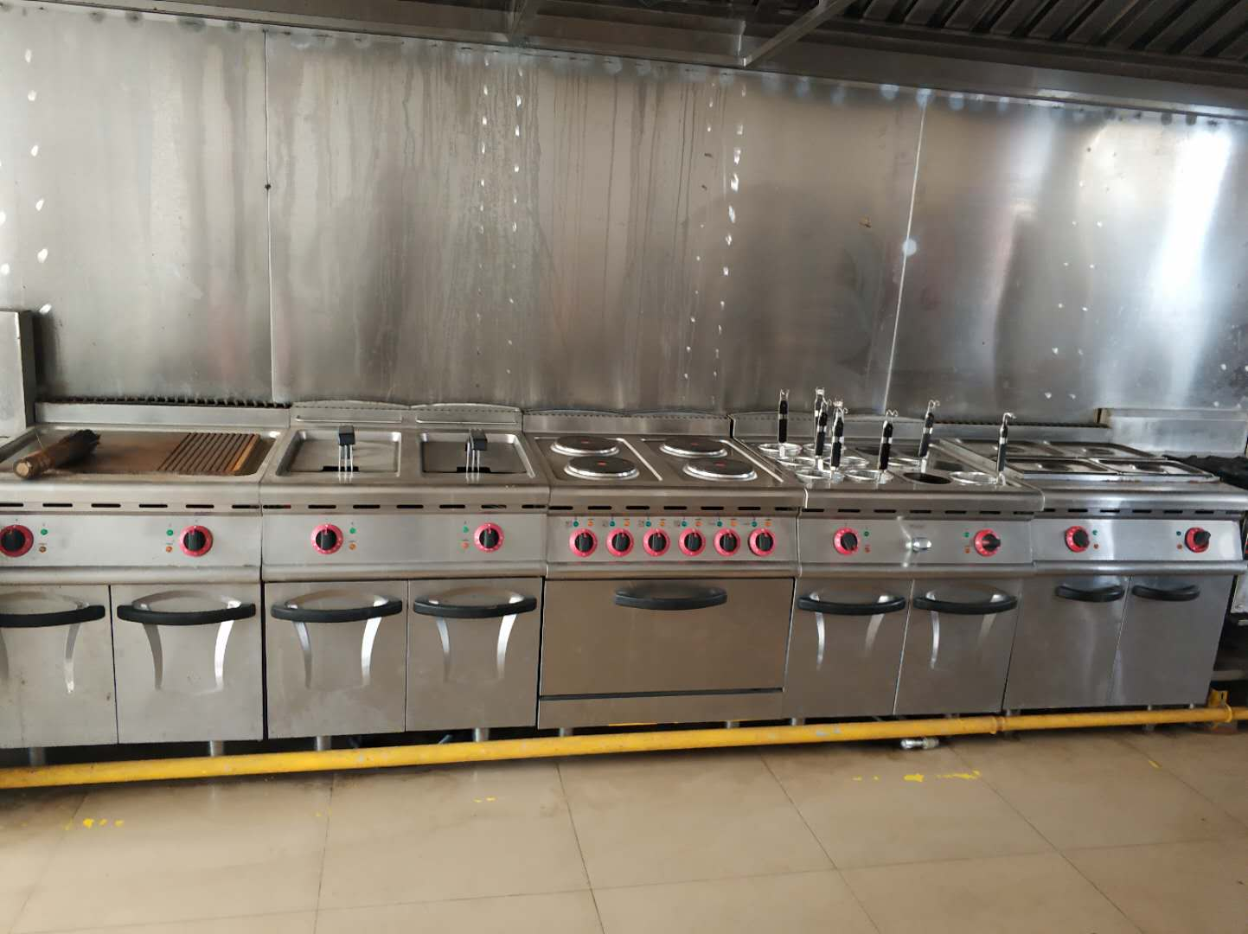

12. 多媒体实训室
建设目标：实训室主要训练学生动手能力、提高学生综合能力，结合相关专业的特点突出技术服务和技术研究的理念。
建设内容：购置壁挂式高拍仪、触控一体机、无线键盘、鼠标、显示器、组合式推拉黑板、钢制讲台、音箱、无线话筒、支架、实木学生课桌椅等。工位：60个。

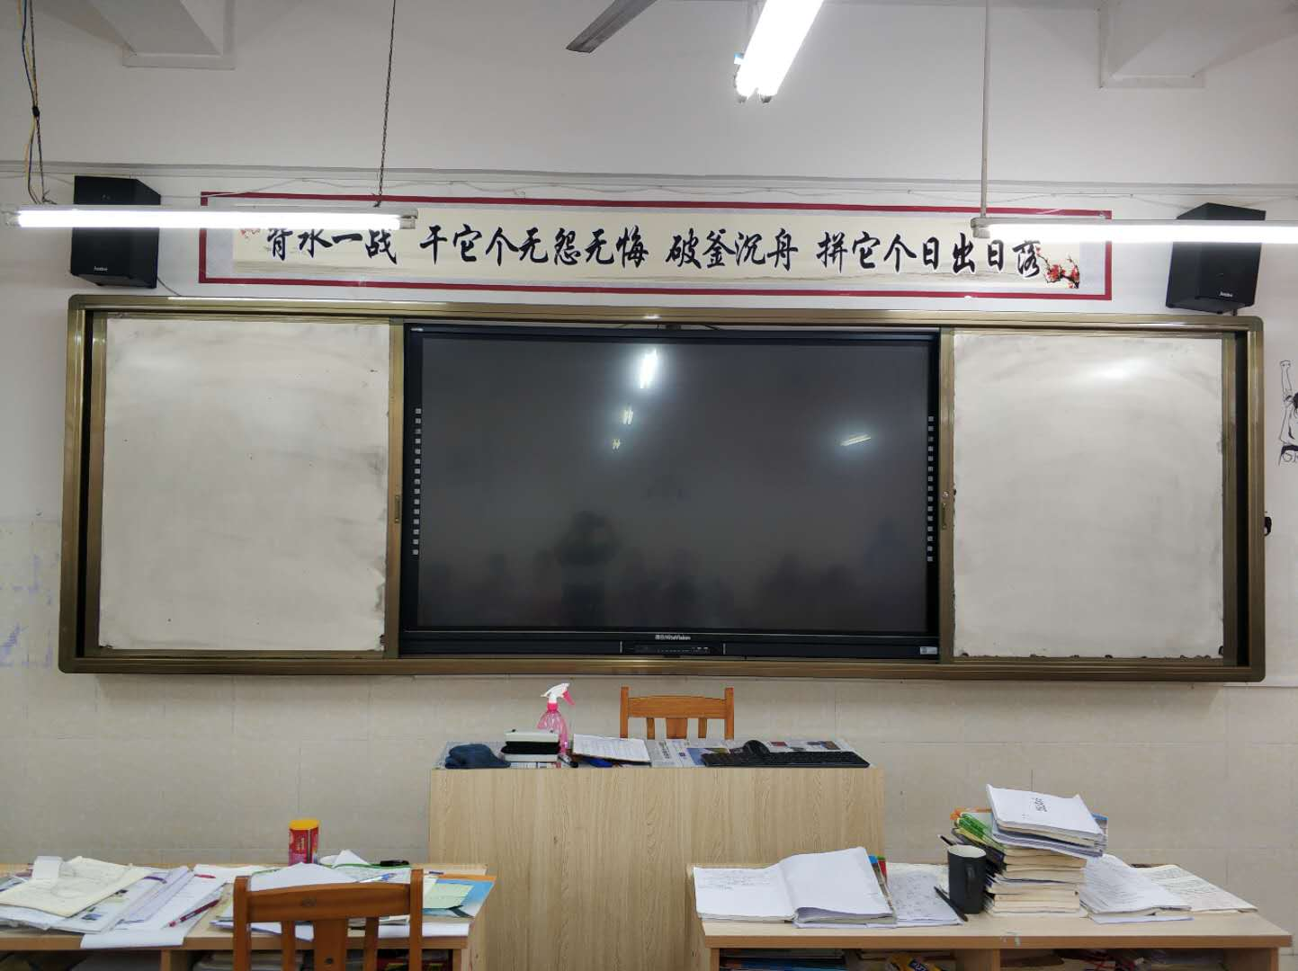

13. 插花实训室
建设目标：以就业为导向，着力培养社会所需要的、特别是高星级饭店业所需要的高素质、高技能应用型人才，使学生掌握插花的基本处理技法、固定技法，掌握插花艺术色彩搭配、造型的有关专业知识，熟悉不同风格花束的包装技艺，以及礼品花篮、商业花篮的创作手法。
建设内容：仿真花、包装纸、双层工作台、实木学生椅、插花辅材、工具等。工位：60个。

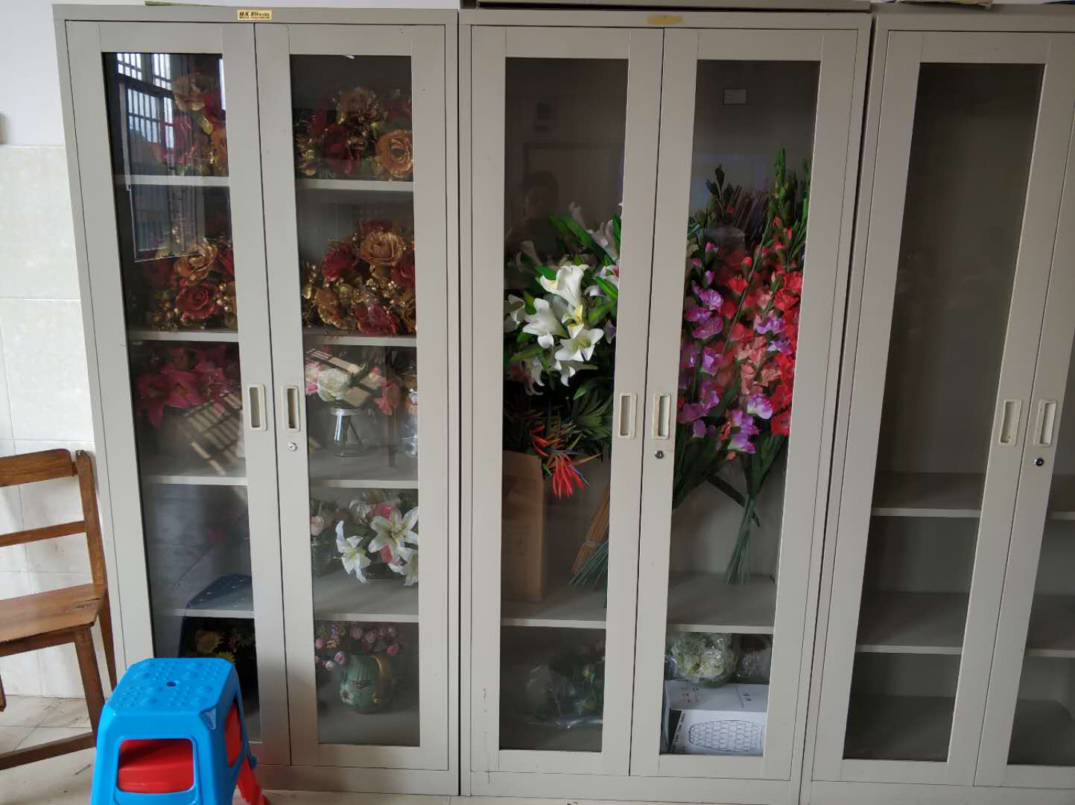

14. 包厢实训室
建设目标：培养学生餐饮行业服务能力,使所学技能得以锻炼，为后继专业的学习打下坚实的根底，增强就业竞争力。
建设内容：购置餐桌餐椅、餐具、装修并装饰包间等。工位：50个。

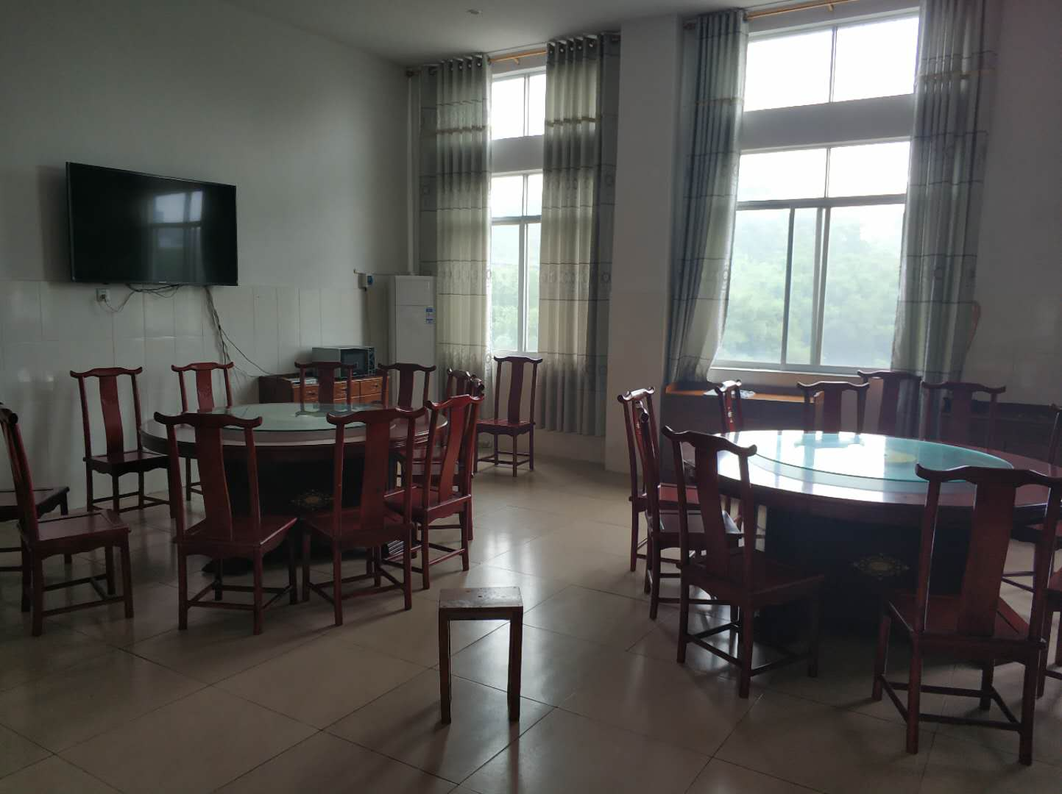

15.调酒实训室
建设目标：培养学生全面熟练掌握酒吧或大堂吧、西餐厅、咖啡厅应具备的知识、技能，具备一定的酒水知识及酒吧运作实务，大力培养学生成为酒店吧台或西餐厅等所需的高级技师人才。
建设内容：保鲜柜，保险操作台，制冰机，吧台、酒柜，调酒设施设备，排水系统，装修等。工位：60个。

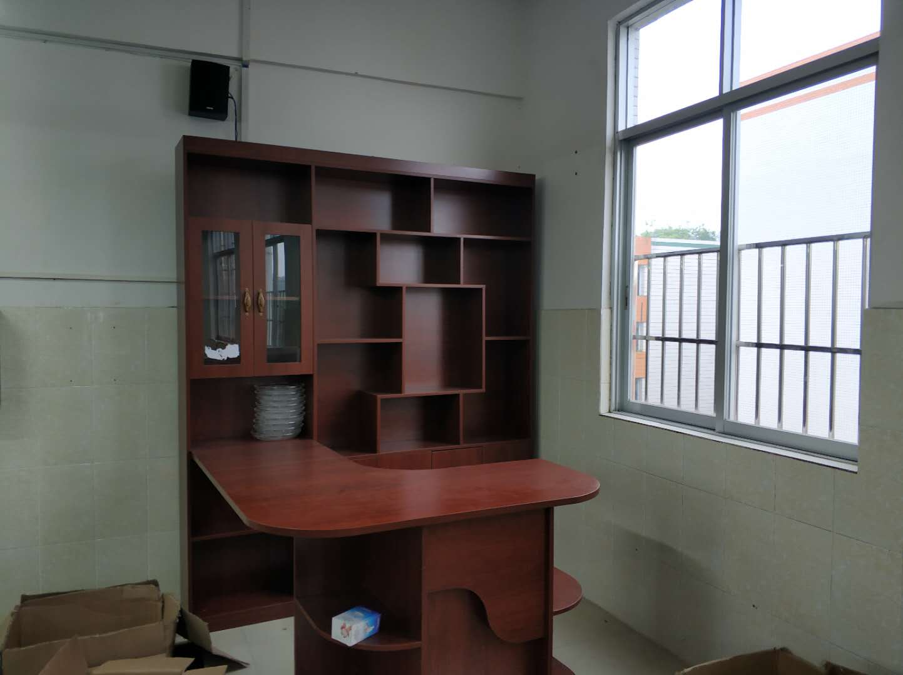

16.食品检测实训室
建设目标：培养学生基本的食品安全意识，使学生掌握大肠杆菌、农药残留、食用油品质等常见的食品检测方法。
建设内容：购置智能型多功能食品安全检测仪、瘦肉精检测仪、食用油品质检测仪、兽药残留检测仪、ATP荧光检测仪、大肠杆菌检测仪、检测试剂、辅助仪器、中央实验台、样品文件柜、壁挂式高拍仪等。工位：10个。
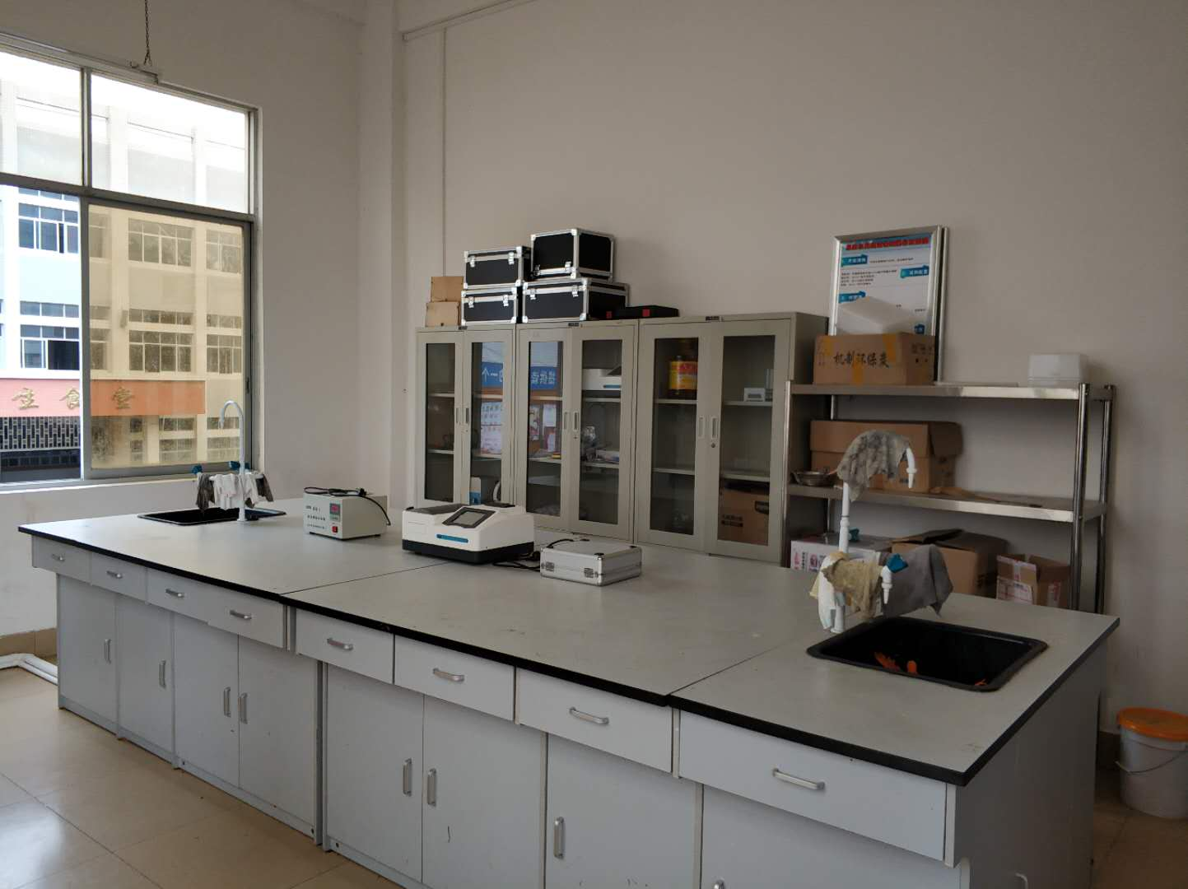

烹饪设备台帐
序号 | 实训场所 | 设备名称 | 型号规格、关键参数 | 数量  （台套） | 单价  （元） | 总价  （元）
1 | 中餐烹饪实训室 | 双层工作台 | 304#不锈钢 1800*800*800 | 20 | 930 | 18600
1 | 中餐烹饪实训室 | 双头单尾炒炉 | 304#不锈钢 2000*1000*800包安装水电、排水，保修三年， | 15 | 6000 | 90000
1 | 中餐烹饪实训室 | 炉头拼台 | 规格：400x900x1080mm面板采用304#1.2mm不锈钢磨砂贴塑板；支架横管用304#Φ25x1.0mm的不锈钢管；台脚用304#Φ38x1.0mm的不锈钢管及可调子弹脚。 | 17 | 780 | 13260
1 | 中餐烹饪实训室 | 燃气系统 | 1：镀锌钢管（Φ25）10米  2：镀锌钢管（Φ50）40米  3：变通钢管（Φ25）（Φ50*）1批  4：高压压力表3块  5：低压压力表3块  6：一级调压器1台  7：二级调压器台1  8：25球阀25个  9：50球阀2个  10：铜配件（炉具对接）35个  11：铝朔管（炉具对接）30米  12：法兰片1批  13：法兰盲板1项  14：高压软管（钢丝套）4条  15：气瓶高压燃气进气阀门6个  16：安全阀放散管3米  17：石油气气化炉装置1台  18：石油气渣水分离器1台  19：燃气报警控制器1台  20：燃气报警器探头1路  22：防爆风机1台  23：防爆灯1台  24：管道支架制作安装1批  25：冲压管件1批  26：管道吹扫、试压1项  27：管道刷醇酸深黄面漆1项  28：气化炉设备控制电缆线1项  29：气化炉控制电箱1套  30：气瓶6个 | 1项 | 60000 | 60000
1 | 中餐烹饪实训室 | 三门海鲜蒸柜 | 1000*800*1800 | 2 | 7000 | 14000
1 | 中餐烹饪实训室 | 四头煲仔炉 | 600*760*800 | 4 | 1400 | 5600
1 | 中餐烹饪实训室 | 24盘蒸饭柜 | 优质不锈钢1400*600*1400 | 2 | 5500 | 11000
1 | 中餐烹饪实训室 | 双头低汤炉 | 优质不锈钢1200*700*500 | 2 | 3500 | 7000
1 | 中餐烹饪实训室 | 烤鸭炉 | 优质不锈钢?900*1400 | 1 | 1650 | 1650
1 | 中餐烹饪实训室 | 四层存放架 | 304#不锈钢 1200*500*1500 | 20 | 900 | 18000
1 | 中餐烹饪实训室 | 立式储藏柜 | 304#不锈钢1200*500*1800 | 2 | 2200 | 4400
1 | 中餐烹饪实训室 | 绞切两用机 | 功率：0.75kw电压：220-380V | 1 | 4000 | 4000
1 | 中餐烹饪实训室 | 不锈钢洗手槽 | 304#加厚不锈钢、含排水至室外 | 6 | 3000 | 18000
1 | 中餐烹饪实训室 | 片刀 | 材质:钼钒钢 | 35 | 80 | 2800
1 | 中餐烹饪实训室 | 砍刀 | 材质:钼钒钢 | 35 | 90 | 3150
1 | 中餐烹饪实训室 | 枮板 | 大1.5尺 厚0.5尺 | 35 | 80 | 2800
1 | 中餐烹饪实训室 | 双耳炒锅 | 不锈钢Φ50cm | 35 | 83 | 2905
1 | 中餐烹饪实训室 | 炒勺 | 12两 | 35 | 26 | 910
1 | 中餐烹饪实训室 | 双通道荷台 | 规格：1800x800x800mm台面板采用304#1.2mm优质不锈钢磨砂贴塑板；层板采用304#1.0mm优质不锈钢磨砂贴塑板。柜身、柜门采用304#0.8mm优质不锈钢磨砂贴塑板；台脚用304#Φ51x1.0mm不锈钢管及可调子弹脚； | 15 | 4600 | 69000
1 | 中餐烹饪实训室 | 四门冰箱 | 规格：1220x735x1920mm容积：1.0m3，工作温度：0～-5℃/0～-10℃功率/电压：320W/220V | 4 | 5100 | 20400
1 | 中餐烹饪实训室 | 分餐电热台 | 规格：1800W，1800x800x800mm台面板采用304#1.2mm优质不锈钢；侧板采用304#1.0mm优质不锈钢。台脚用304#Φ51x1.0mm不锈钢管及可调子弹脚； | 24 | 4600 | 110400
1 | 中餐烹饪实训室 | 双耳炒锅 | Φ50cm | 8 | 83 | 664
1 | 中餐烹饪实训室 | 炒勺 | 12两 | 8 | 26 | 208
1 | 中餐烹饪实训室 | 平底锅 | 32cm | 5 | 95 | 475
1 | 中餐烹饪实训室 | 煎铲 | 33cm | 5 | 26 | 130
1 | 中餐烹饪实训室 | 砂锅 | 23cm | 10 | 105 | 1050
1 | 中餐烹饪实训室 | 汤桶 | 不锈钢Φ50cm | 5 | 220 | 1100
1 | 中餐烹饪实训室 | 汤勺 | 60cm | 10 | 25 | 250
1 | 中餐烹饪实训室 | 各种不锈钢托盘 | 60x40x4.8cm | 20 | 45 | 900
1 | 中餐烹饪实训室 | 粗网漏勺 | 30cm | 8 | 38 | 304
1 | 中餐烹饪实训室 | 肉锤 | 铝合金 | 2 | 46 | 92
1 | 中餐烹饪实训室 | 不锈钢盘 | Φ65、Φ50、Φ40各1 | 30 | 120 | 3600
1 | 中餐烹饪实训室 | 铝煲 | Φ36cm | 10 | 100 | 1000
1 | 中餐烹饪实训室 | 油煲 | 不锈钢Φ20 | 15 | 35 | 525
1 | 中餐烹饪实训室 | 不锈钢汤桶连盖 | 1.尺寸：500*500mm  2.材质：不锈钢 | 5 | 310 | 1550
1 | 中餐烹饪实训室 | 不锈钢汤桶连盖 | 1.尺寸：400*400  2.材质：不锈钢 | 5 | 260 | 1300
1 | 中餐烹饪实训室 | 调料盒 | 34x30cm | 30 | 45 | 1350
1 | 中餐烹饪实训室 | 不锈钢胡椒桶 | 不锈钢 | 30 | 32 | 960
1 | 中餐烹饪实训室 | 不锈钢麻油壶 | 不锈钢 | 30 | 85 | 2550
1 | 中餐烹饪实训室 | 调味更 | 不锈钢 | 30 | 6 | 180
1 | 中餐烹饪实训室 | 10圈粗竹锅扫 | 竹制 | 30 | 10 | 300
1 | 中餐烹饪实训室 | 锅架、捞喱架 | 材质：不锈钢 | 30 | 40 | 1200
1 | 中餐烹饪实训室 | 榨汁机 | 额定电压：220-240v  额定频率：50/60Hz  额定功率：200w | 1 | 4200 | 4200
1 | 中餐烹饪实训室 | 木把锅铲 | 木制 | 30 | 68 | 2040
1 | 中餐烹饪实训室 | 木把小锅铲 | 木制 | 30 | 55 | 1650
1 | 中餐烹饪实训室 | 不锈钢漏勺 | 不锈钢 | 30 | 70 | 2100
1 | 中餐烹饪实训室 | 9*22保鲜盒 | 塑料 | 30 | 42 | 1260
1 | 中餐烹饪实训室 | 21*30保鲜盒 | 塑料 | 30 | 42 | 1260
1 | 中餐烹饪实训室 | 40*25保鲜盒 | 塑料 | 30 | 55 | 1650
1 | 中餐烹饪实训室 | 叉烧钩 | 铁制 | 30 | 10 | 300
1 | 中餐烹饪实训室 | 烤鸭钩 | 铁制 | 30 | 16 | 480
1 | 中餐烹饪实训室 | 器皿 | 各种菜碟汤盆等，陶瓷及不锈钢 | 200 | 50 | 10000
1 | 中餐烹饪实训室 | 磨刀沙石 | 石制 | 10 | 60 | 600
1 | 中餐烹饪实训室 | 高压锅 | 铁制，规格：28cm | 2 | 1000 | 2000
1 | 中餐烹饪实训室 | 菜篮 | 塑料，规格：58cm | 10 | 95 | 950
1 | 中餐烹饪实训室 | 菜篮 | 塑料，规格：30cm | 10 | 68 | 680
1 | 中餐烹饪实训室 | 红把剪刀 | 铁制 | 10 | 40 | 400
1 | 中餐烹饪实训室 | 开水器 | 功率：12KW | 1 | 5500 | 5500
1 | 中餐烹饪实训室 | 不锈钢烟罩 | 规格：Lx1000x500mm 304#1.0mm优质不锈钢磨沙贴塑板。 | 35 | 1760 | 61600
1 | 中餐烹饪实训室 | 不锈钢油网 | 304#1.0 mm优质不锈钢磨沙贴塑板。 | 35 | 250 | 8750
1 | 中餐烹饪实训室 | 不锈钢墙幕 | 采用304#1.0 mm优质不锈钢磨沙贴塑板。 | 35 | 325 | 11375
1 | 中餐烹饪实训室 | 集烟管 | 规格：600x600mm 采用304#1.0 mm优质不锈钢磨沙贴塑板 | 35 | 650 | 22750
1 | 中餐烹饪实训室 | 烟管 | 规格：1200x600mm 采用304#1.0 mm优质不锈钢磨沙贴塑板 | 35 | 625 | 21875
1 | 中餐烹饪实训室 | 烟管 | 规格：800x600mm 采用304#1.0 mm优质不锈钢磨沙贴塑板 | 5 | 350 | 1750
1 | 中餐烹饪实训室 | 弯头 | 规格：800x600mm 采用304#1.0 mm优质不锈钢磨沙贴塑板 | 5 | 750 | 3750
1 | 中餐烹饪实训室 | 弯头 | 规格：1200x600mm 采用304#1.0 mm优质不锈钢磨沙贴塑板 | 5 | 725 | 3625
1 | 中餐烹饪实训室 | 之字烟管 | 规格：1200x600mm 采用304#1.0 mm优质不锈钢磨沙贴塑板 | 5 | 725 | 3625
1 | 中餐烹饪实训室 | 出风口变头 | 采用304#1.0 mm优质不锈钢磨沙贴塑板 | 8 | 800 | 6400
1 | 中餐烹饪实训室 | 软接头 | 与风柜、过滤器配套，防水帆布。 | 4 | 230 | 920
1 | 中餐烹饪实训室 | 静音型抽风柜 | 功率/电压：11KW/380V 25”x25” | 2 | 12600 | 25200
1 | 中餐烹饪实训室 | 静电过滤器 | 风量：25000 m3/h流量 | 2 | 8100 | 16200
1 | 中餐烹饪实训室 | 风柜、过滤器支架 | 与风柜、过滤器配套，采用50x50角钢制作。 | 2 | 780 | 1560
1 | 中餐烹饪实训室 | 风机保护器 | 11KW，星三起动 | 2 | 1250 | 2500
1 | 中餐烹饪实训室 | 风机备震胶 | 预防机器在运作了震坏地表。 | 2 | 300 | 600
1 | 中餐烹饪实训室 | 高强度加厚塑料櫈 | 材质：塑料 | 120 | 30 | 3600
1 | 中餐烹饪实训室 | 排烟系统安装及材料配件 | 安装调试费、五金及排污配件、间墙附属设施、 | 1 | 15000 | 15000
1 | 中餐烹饪实训室 | 水冷送鲜风机 | 电源：380V/220V  频率：50HZ | 2 | 18000 | 36000
1 | 中餐烹饪实训室 | 送鲜风管 | 400*600 | 60 | 600 | 36000
1 | 中餐烹饪实训室 | 鲜风阻 | 与风管出口配套，采用0.8mm铝合金板 | 60 | 380 | 22800
1 | 中餐烹饪实训室 | 鲜风机架 | 50*50国标角钢 | 1 | 990 | 990
1 | 中餐烹饪实训室 | 鲜风管弯头 | 镀锌板400*600 | 8 | 720 | 5760
1 | 中餐烹饪实训室 | 鲜风法栏 | 鲜风管配套 | 60 | 210 | 12600
1 | 中餐烹饪实训室 | 鲜风系统安装及材料配件 | 安装调试费、五金及排污配件、间墙附属设施、 | 1 | 10000 | 10000
1 | 中餐烹饪实训室 | 给水排水系统及电路 | 满足安装的线材、电源线排插、线槽、插座，配电箱，进水排污等 | 1 | 20000 | 20000
1 | 中餐烹饪实训室 | 厨房墙体改造 | 墙体改造，砌砖：标准红砖，双面批水泥砂浆，刮腻子油乳胶漆，防盗门2扇 | 1 | 16000 | 16000
1 | 中餐烹饪实训室 | 小计（约） |  |  |  | 903863
2 | 西式面点实训室 | 打蛋机 | 容积25L | 1 | 7000 | 7000
2 | 西式面点实训室 | 双速双动和面机 | 拌粉15KG | 2 | 30000 | 60000
2 | 西式面点实训室 | 面包切片机 | 31片刀 | 1 | 8000 | 8000
2 | 西式面点实训室 | 立地起酥机 | 电压：380/220（V）  功率：0.75（Kw）  产品用途：酥皮、蛋挞皮、千层酥机 | 1 | 27000 | 27000
2 | 西式面点实训室 | 面团分块机 | 电压：380/220（V）  功率：0.75（Kw）  产品用途：面团馅料分块机 | 1 | 14000 | 14000
2 | 西式面点实训室 | 蛋糕平面切割机 | 电压：220（V）  功率：0.37（Kw）  产品用途：蛋糕平面切割机 | 1 | 29500 | 29500
2 | 西式面点实训室 | 方包整形机 | 电压：380/220（V）  功率：0.75（Kw）  产品用途：方形、长方形整形机 | 1 | 15500 | 15500
2 | 西式面点实训室 | 标准型电热食品烘炉 | 三层9盘 | 1 | 9800 | 9800
2 | 西式面点实训室 | 标准形发酵箱 | 30层 | 1 | 4800 | 4800
2 | 西式面点实训室 | 鲜奶油机 | 不锈钢 | 2 | 5500 | 11000
2 | 西式面点实训室 | 电磁炉 | 26L | 5 | 500 | 2500
2 | 西式面点实训室 | 月饼成形机 | 生产范围:15-200克/个 生产能力:1200-3600个/小时 | 1 | 23000 | 23000
2 | 西式面点实训室 | 月饼分陷机 | 电压：380（V）  功率：1.5（Kw）  产品用途：月饼面料和馅料的包制 | 1 | 15000 | 15000
2 | 西式面点实训室 | 月饼自动包装机 | 电压：220（V）  功率：2.4（Kw）  包装膜宽： 60-350（mm） | 1 | 98000 | 98000
2 | 西式面点实训室 | 带冷不锈钢工作台 | 不锈钢 | 2 | 5100 | 10200
2 | 西式面点实训室 | 不锈钢工作台 | 不锈钢 | 3 | 3500 | 10500
2 | 西式面点实训室 | 四层存放架 | 304#不锈钢 1200*500*1500 | 20 | 900 | 18000
2 | 西式面点实训室 | 不锈钢饼盘架车 | 不锈钢 | 8 | 1300 | 10400
2 | 西式面点实训室 | 面包蛋糕盘（烤盘） | 材质：碳钢 | 50 | 100 | 5000
2 | 西式面点实训室 | 大冷冻柜 | 冷柜平移玻璃门展示产品，产品一目了然，存取更方便；  流线式造型，光泽靓丽，圆弧玻璃门设计，展示效果好；  具有冷藏或冷冻可转换功能，以便适用于不同物品的储藏； | 1 | 18000 | 18000
2 | 西式面点实训室 | 量杯 | 500ML | 15 | 15 | 225
2 | 西式面点实训室 | 电子秤 | 30KG 带托盘 电子厨房秤/烘焙秤 | 5 | 300 | 1500
2 | 西式面点实训室 | 专业刀具 | 包括刮刀、铲、 | 30 | 40 | 1200
2 | 西式面点实训室 | 模具 | 烘焙工具套装 | 3 | 350 | 1050
2 | 西式面点实训室 | 豆浆机 | 自熟型 | 1 | 500 | 500
2 | 西式面点实训室 | 绞肉机 | 家用 | 2 | 350 | 700
2 | 西式面点实训室 | 油煲 | 不锈钢Φ20 | 15 | 35 | 525
2 | 西式面点实训室 | 四门冰箱 | 规格：1220x735x1920mm容积：1.0m3，工作温度：0～-5℃/0～-10℃功率/电压：320W/220V | 1 | 5100 | 5100
2 | 西式面点实训室 | 喷火枪 | 金属手柄 | 6 | 80 | 480
2 | 西式面点实训室 | 双通道荷台 | 规格：1800x800x800mm台面板采用304#1.2mm优质不锈钢磨砂贴塑板；层板采用304#1.0mm优质不锈钢磨砂贴塑板。柜身、柜门采用304#0.8mm优质不锈钢磨砂贴塑板；台脚用304#Φ51x1.0mm不锈钢管及可调子弹脚； | 4 | 4600 | 18400
2 | 西式面点实训室 | 手动打蛋器 | 材质：不锈钢 | 10 | 10 | 100
2 | 西式面点实训室 | 裱花枪 | 材质：ABS树脂 | 6 | 70 | 420
2 | 西式面点实训室 | 煤气罐及高压阀 | 含气 | 1 | 400 | 400
2 | 西式面点实训室 | 高强度加厚塑料櫈 | 材质：塑料 | 60 | 30 | 1800
2 | 西式面点实训室 | 西厨西点用具 | 铝不粘四槽法式盘2只  活动菊花派盘5只  活动菊花派盘5只  12寸深披萨盘5只  9寸深披萨盘5只  1000克土司盒5只  600克土司盒5只  水果条阳极5只  车轮模10只  小花蛋糕模10只  合金蛋挞模20只  10寸半圆固定蛋糕模4只  活动蛋糕模4只  活动蛋糕模4只  活动蛋糕模4只  小布丁杯10只  空心圆模10只  空心圆模10只  小空心圆模10只  铝菊花盏平底20只  深贝壳模10只  木瓜模10只  船形模10只  24粒裱花嘴2只  凉网2只  食品羊毛刷10只  直型羊毛刷10只  耐高温手套5只  奶油裱花袋5只  奶油裱花袋5只  挤花袋晾干架1只  白铁柄切面刀5只  心形钢牙级1套  蛋形钢花级1套  圆形钢花级1套  压面棒5根  红木通锤2只  甜甜圈模5只  两用夹轮刀4只  单轮披萨刀4只  橡皮刮刀5只  橡皮刮刀5只  橡皮刮刀5只  白铁三角齿刮片5只  半圆形塑料刮板5只  塑料刮片10只  蛋糕转盘5只  5层中柱型蛋糕塔1只  26个英文字母巧克力模1套  12星座巧克力模1套  单面度盘称2台  厘等称2台  双头果挖5把  方形面包篮5只  圆形面包篮5只 | 1 | 15000 | 15000
2 | 西式面点实训室 | 给水排水系统及电路 | 给水管，排水管，接头，电线，线管，空开，插座，配电箱等 | 1 | 20000 | 20000
2 | 西式面点实训室 | 小计 |  |  |  | 464600
3 | 前厅实训室 | 大堂经理牌 | 材质：塑料 | 1 | 70 | 70
3 | 前厅实训室 | 烟灰桶 | 材质：大理石 | 2 | 350 | 700
3 | 前厅实训室 | 工作吧台椅 | 钢塑结构 | 4 | 350 | 1400
3 | 前厅实训室 | 柜式空调 | 适用面积：32-50㎡  产品功率：3P  冷暖类型：冷暖电辅 | 2 | 7200 | 14400
3 | 前厅实训室 | 电视机 | 60E510E  屏幕尺寸：60英寸分辨率：1920×1080屏幕比例：16:9电源：220V功耗(W)：160W | 1 | 6500 | 6500
3 | 前厅实训室 | 酒店前台工作服 | 酒店前台收银员套装 | 10 | 300 | 3000
3 | 前厅实训室 | 酒店管理系统 | CPU:PIII 以上;  内存:256M 内存;  硬盘:40G 硬盘空间 | 1 | 27000 | 27000
3 | 前厅实训室 | 线材辅材 | 电源空开插座网线线槽等 | 1 | 10000 | 10000
3 | 前厅实训室 | 台式电脑 | 285 Pro G1 MT/AMD A8 PRO-7600B(3.1G/4M/4核)/4G(DDR3 1600*)/500G(SATA)/DVD/Windows 7 Home Basic 32位FDD/USB KB/USB Optical Mouse/新180W 防雷电源/3-3-3有限保修/19.5寸显示器 | 1 | 4300 | 4300
3 | 前厅实训室 | 办公椅 | 钢塑结构 | 2 | 400 | 800
3 | 前厅实训室 | 验钞机 | B3200  主要功能：智能、技术、累加、预置点  点钞速度：≥900张/分  进接钞容：130张 | 1 | 900 | 900
3 | 前厅实训室 | 电话机 | HCD868  屏幕显示：FSK/DTMF双制式兼容来电显  产品类型：商务电话  话机铃声：音量调节 | 2 | 100 | 200
3 | 前厅实训室 | 总服务台标志 | 材质：塑料 | 1 | 110 | 110
3 | 前厅实训室 | 礼宾台 | 根据现场定制 | 1 | 4000 | 4000
3 | 前厅实训室 | 时钟 | 挂式 | 5 | 70 | 350
3 | 前厅实训室 | 壁画 | 纸制 | 3 | 400 | 1200
3 | 前厅实训室 | 绢花套装 | 仿真花套装 | 4 | 350 | 1400
3 | 前厅实训室 | 房价指示牌 | 材质：塑料 | 1 | 900 | 900
3 | 前厅实训室 | 沙发 | 材质：皮制 | 1 | 6000 | 6000
3 | 前厅实训室 | 茶几 | 材质：实木 | 3 | 3000 | 9000
3 | 前厅实训室 | 茶具 | 材质：实木 | 5 | 350 | 1750
3 | 前厅实训室 | 托盘 | 材质：塑料 | 4 | 15 | 60
3 | 前厅实训室 | 酒店房卡 | 材质：塑料 | 30 | 16 | 480
3 | 前厅实训室 | 钟表时间地名牌 | 材质：塑料 | 5 | 50 | 250
3 | 前厅实训室 | 名片盒 | 材质：塑料 | 8 | 30 | 240
3 | 前厅实训室 | 酒店接待前台 | 根据现场定制 | 1 | 9000 | 9000
3 | 前厅实训室 | 壁挂式高拍仪 | 1、外观材质： 冷扎钢  2、外观尺寸422mm*342mm*90mm  3、配套软件具有课件制作扫描和管理功能。支持新建、删除、改名，支持多级文件夹，支持鼠标直接拖动图片改变图片文件所属文件夹；支持自动连续扫描，速度可设；支持局部画面扫描，支持多个图片一键装订成册并自带阅读，文字识别，ppt、word图像视频一键导入功能，配套软件支持成册图片和一组图片一键转换成PDF文件 | 1 | 850 | 850
3 | 前厅实训室 | 触控一体机、无线键盘、鼠标 | 鸿合  显示器特性  1、屏幕类型：84英寸LED技术液晶屏LED背光 A以上（含A）规屏，；整机厚度≤98mm；采用铝合金面框，转角采用无尖锐边缘塑胶连接  2、分辨率：物理分辨率3840*2160，采用HDMI通道传输音频和视频信号。  3、亮度：≥ 450cd/m2  4、对比度：≥4000:1  5、视角：≥176°  6、屏幕比例：16:9  7、屏幕菜单操控：在任意信号通道下，通过屏幕触摸菜单可实现图像模式、通道切换、频道切换、亮度、音量、对比度调节.  电脑部分：CPU：Intel Core I5双核四线程；内存：不低于4G；硬盘：不低于500G；  无线键盘、鼠标 | 1 | 46000 | 46000
3 | 前厅实训室 | 显示器 | 19.5吋显示器 | 1 | 700 | 700
3 | 前厅实训室 | 组合式推拉黑板 | 结构：双层结构，由大框及四块同等大小的书写板组成。内层为两块固定书写板与触摸一体机前端平行，外层为两块滑动书写板，滑动板配装高档挂锁，开闭自如确保触摸一体机安全。 | 1 | 1800 | 1800
3 | 前厅实训室 | 钢制讲台 | 材质：钢制  上柜：长1200mm宽650mm高180mm，下柜：长1045mm宽600mm高730m | 1 | 2200 | 2200
3 | 前厅实训室 | 音箱、无线话筒、支架 | 一、2.4G数字无线话筒：  1、使用频率范围 ：2400 - 2483MHz。  2、开机自动进入对频状态,对频成功后自动开启发射,发射功率：10dbm；与无线音箱的有效使用距离≥20米。  3、采用外置式可更换的充电式锂电池，配旅行充电器。  4、连续音频传输时间≥8小时；具有外接音频输入功能。  5、有挂绳设计，支持挂绳使用。  二、无线教学壁挂式音箱：  1、使用频率范围:2400-2483MHZ;  2、开机自动进入对频状态，对频成功后，自动转入接收状态；无须人工干预。  3、2.0声道，额定功率：80W（40W+40W）。 | 1 | 1000 | 1000
3 | 前厅实训室 | 实木学生课桌椅 | 材质：实木 | 60 | 300 | 18000
3 | 前厅实训室 | 文件夹 | 材质：皮制 | 2 | 80 | 160
3 | 前厅实训室 | 文件架 | 材质：塑料 | 2 | 50 | 100
3 | 前厅实训室 | 小计 |  |  |  | 174820
4 | 客房实训室 | 酒店经营管理教学软件(61节点) | 61节点  ★酒店管理模拟教学实训软件，从酒店前厅、酒店客房、酒店营销部、人力资源部、后勤保障部及康乐餐饮部，提供全方位的信息化管理。通过该系统，学生可以了解掌握现代大型酒店的信息化管理流程。  系统基于系统必须基于.NET技术和B/S架构开发，客户端无限制，易安装易维护,由教师工作平台和学生实训平台构成;  ★酒店管理模拟教学实训软件要求支持英汉双语练习，且教师端可对中英文两种语音环境进行控制和切换；  ★系统必须以事件和案例为导向，引导学生进行实训；  ★系统必须具备虚拟时间运算端，学生每堂课（45分钟）=虚拟时间4天；随着虚拟时间的变化，学生的实训环境会随之变化；  ★系统必须具备夜审功能。  ★前厅预订处理、入住登记、前台收银、续住处理等前台对客操作均可以在高效房态图上进行操作，且所有数据必须关联，一旦系统录入某客户信息或订单信息后，学生在实训过程中均可调用已经录入系统的宾客信息等其他与之关联财务、客房、消费等信息，无需重复录入客户信息或其他已经存在的信息；  ★系统至少提供10家星级酒店想关信息作为学生实验场景，学生可以根据实验场景的不同制定不同的实验方案；实验场景内容至少包括：酒店介绍、酒店环境图片展示、酒店客房类型、酒店餐饮、娱乐及桑拿项目等介绍；客房、餐饮娱乐及桑拿项目定价，酒店交通情况及酒店周边的景区、购物点等信息；  具体功能如下：  ★1. 营销管理：  1.1客人资料档案管理：宾客资料管理 ,修改、删除、合并档案, 预订、入 住快捷、消费分析、查询档案、黑名单、跑账客户。  1.2团队（包括旅行社/公司）信息管理 ：团队档案信息, 团队预定信息,团队消费信息,团队物品管理, 团队价格,团队佣金  1.3事件管理：事件跟踪, 客户要求, 全程服务  ★2. 预订管理  2.1客房预订：订单管理,酒店房间可用房, 酒店房间可用性表,多种方式快速预订,批量订房,预定修改, 留言，预订信息打印，辅助功能  2.2餐饮、娱乐预订：散客、团队预订，修改、删除预订，打印预订单，预订到店，预订日志管理，预订界面  ★2.3会议室预订管理：会议室预订，修改、删除预订，打印预订单，预订到店，预订日志管理，预订界面  ★3.总台接待："高效"房态图，"高效"楼层平面图，"高效"房间可用图， 多种开房方式，团体接待，发卡管理， 宾客留言，宾客换房，宾客续住，房价管理。  ★4.总台收银：预付金、房间结账、复式记账模式、协议单位、团体结账、退房结账、中间结账、特殊付款、欠款管理。  5. 客房管理：房态管理，客房查询，洗衣管理， MINI吧管理，拾物登记，物品损坏，易耗品管理，出租管理。  ★6. 团队及会议管理：创建团队主单，修改、删除团队， 团队分房，团队户籍，团队分房，团队锁房，团队宾客，团队账户，团队查询，辅助功能。  ★7. 餐饮、娱乐管理：多台点单，菜品管理，灵活的打折管理，特色菜，退菜作业，催菜操作，包餐管理,厨灶管理,远程厨房打印,顾客结账,结账方式灵活,一卡通结账,分单结账,账单调整,预订操作,取消预订。  ★8. 经理决策系统：客源分析,收入分析,国籍分析,房价分析,客房分析,团队分析,经理查询,销售业绩查询,辅助功能。 | 1套 | 98000 | 98000
4 | 客房实训室 | 床 | 1.2米×2米 | 10 | 1500 | 15000
4 | 客房实训室 | 床头柜 | 0.5米×0.7米 | 10 | 400 | 4000
4 | 客房实训室 | 床垫 | 1.2米×2米 | 10 | 1300 | 13000
4 | 客房实训室 | 床单 | 2.6米×1.8米 | 20 | 110 | 2200
4 | 客房实训室 | 被套 | 1.8米×2.3米 | 20 | 190 | 3800
4 | 客房实训室 | 羽绒被 | 1.8米×2.2米 | 20 | 370 | 7400
4 | 客房实训室 | 枕套 | 按标准尺寸购买 | 40 | 110 | 4400
4 | 客房实训室 | 枕芯 | 按标准尺寸购买 | 40 | 70 | 2800
4 | 客房实训室 | 柜子 | 实木定做 | 6 | 6000 | 36000
4 | 客房实训室 | 床垫保护垫 | 1.2米×2米、1.5米×2米 | 10 | 170 | 1700
4 | 客房实训室 | 柜式空调 | KFR-72LW/(72579)FNBa-A3 | 2 | 7200 | 14400
4 | 客房实训室 | 客房用品 | 一次性牙具、梳子、一次性拖鞋、纸杯、纸巾、垃圾袋、一次性浴帽、一次性香皂、洗发露、沐浴露 | 1 | 5000 | 5000
4 | 客房实训室 | 壁挂式高拍仪 | 1、外观材质： 冷扎钢  2、外观尺寸422mm*342mm*90mm  3、配套软件具有课件制作扫描和管理功能。支持新建、删除、改名，支持多级文件夹，支持鼠标直接拖动图片改变图片文件所属文件夹；支持自动连续扫描，速度可设；支持局部画面扫描，支持多个图片一键装订成册并自带阅读，文字识别，ppt、word图像视频一键导入功能，配套软件支持成册图片和一组图片一键转换成PDF文件 | 1 | 850 | 850
4 | 客房实训室 | 触控一体机、无线键盘、鼠标 | 鸿合  显示器特性  1、屏幕类型：84英寸LED技术液晶屏LED背光 A以上（含A）规屏，；整机厚度≤98mm；采用铝合金面框，转角采用无尖锐边缘塑胶连接  2、分辨率：物理分辨率3840*2160，采用HDMI通道传输音频和视频信号。  3、亮度：≥ 450cd/m2  4、对比度：≥4000:1  5、视角：≥176°  6、屏幕比例：16:9  7、屏幕菜单操控：在任意信号通道下，通过屏幕触摸菜单可实现图像模式、通道切换、频道切换、亮度、音量、对比度调节.  电脑部分：CPU：Intel Core I5双核四线程；内存：不低于4G；硬盘：不低于500G；  无线键盘、鼠标 | 1 | 46000 | 46000
4 | 客房实训室 | 显示器 | 19.5吋显示器 | 1 | 700 | 700
4 | 客房实训室 | 组合式推拉黑板 | 结构：双层结构，由大框及四块同等大小的书写板组成。内层为两块固定书写板与触摸一体机前端平行，外层为两块滑动书写板，滑动板配装高档挂锁，开闭自如确保触摸一体机安全。 | 1 | 1800 | 1800
4 | 客房实训室 | 钢制讲台 | 材质：钢制  上柜：长1200mm宽650mm高180mm，下柜：长1045mm宽600mm高730m | 1 | 2200 | 2200
4 | 客房实训室 | 音箱、无线话筒、支架 | 一、2.4G数字无线话筒：  1、使用频率范围 ：2400 - 2483MHz。  2、开机自动进入对频状态,对频成功后自动开启发射,发射功率：10dbm；与无线音箱的有效使用距离≥20米。  3、采用外置式可更换的充电式锂电池，配旅行充电器。  4、连续音频传输时间≥8小时；具有外接音频输入功能。  5、有挂绳设计，支持挂绳使用。  二、无线教学壁挂式音箱：  1、使用频率范围:2400-2483MHZ;  2、开机自动进入对频状态，对频成功后，自动转入接收状态；无须人工干预。  3、2.0声道，额定功率：80W（40W+40W）。 | 1 | 1000 | 1000
4 | 客房实训室 | 实木学生课桌椅 | 材质：实木 | 60 | 300 | 18000
4 | 客房实训室 | 办公椅 | 钢塑结构 | 1 | 200 | 200
4 | 客房实训室 | 真空吸尘器 | 最大噪音:98dB  功能:干湿两用式吸尘器类型: 立式(含筒式) | 4 | 1600 | 6400
4 | 客房实训室 | 意见薄 | 材质：皮制 | 1 | 8 | 8
4 | 客房实训室 | 布草车 | 结构:框架结构  材质:金属金属  材质:不锈钢 | 2 | 700 | 1400
4 | 客房实训室 | 客房装修 | 按街星级酒店标准装修，洗手间改造装修及洗手间设备，房间吊顶灯光，铺木地板，墙面批水泥砂浆刮腻子油乳胶漆，房门改造等 | 2间 | 50000 | 100000
4 | 客房实训室 | 茶几 | 木制 | 2 | 760 | 152
4 | 客房实训室 | 茶几椅 | 木制 | 4 | 250 | 1000
4 | 客房实训室 | 行李架 | 木制 | 2 | 450 | 900
4 | 客房实训室 | 电视柜 | 木制 | 2 | 1550 | 3100
4 | 客房实训室 | 梳妆桌 | 木制 | 2 | 880 | 1760
4 | 客房实训室 | 梳妆椅 | 木制 | 2 | 250 | 500
4 | 客房实训室 | 台灯 | 电源类型:220V  尺寸:约32*21*26cm  材质:高级树脂  适合的光源功率:15-60W | 2 | 350 | 700
4 | 客房实训室 | 落地灯 | 灯身材质:树脂  灯罩材质:布艺  光源类型:白炽灯节能灯LED | 2 | 700 | 1400
4 | 客房实训室 | 床头灯 | 灯身材质:木质\竹制  灯罩材质:玻璃\琉璃  光源类型:白炽灯 | 4 | 270 | 1080
4 | 客房实训室 | 电话机 | 来电双制式兼容，62组来电、16组去电号码记录来电、去电号码查询、删除、回拨功能，闹钟功能，防盗功能，R键功能，超强防雷、抗电磁干扰 | 2 | 420 | 840
4 | 客房实训室 | 吹风机 | 特性：恒温，冷热风，冷热风/恒温  功率：1500W~1999W  档位：多挡 | 2 | 230 | 460
4 | 客房实训室 | 彩色电视机 | 声音输出功率:10W×2  电视格式:1080p（全高清）  屏幕性能屏幕尺寸:55英寸  屏幕比例:16:9  分辨率:1920×1080  最高支持分辨率:1920*1080 | 2 | 5000 | 10000
4 | 客房实训室 | 垃圾桶 | 塑料制作 | 4 | 45 | 180
4 | 客房实训室 | 电热水壶 | 材质：不锈钢  容量：1.2-1.5 | 2 | 300 | 600
4 | 客房实训室 | 小计 |  |  |  | 408930
5 | 茶艺实训室 | 青茶瓷茶具套装 | 青茶瓷茶具套装 | 14 | 200 | 2800
5 | 茶艺实训室 | 紫砂茶具套装 | 紫砂功夫茶具套装 | 14 | 200 | 2800
5 | 茶艺实训室 | 玻璃花茶套装 | 茶壶、茶杯、 底座 | 7 | 110 | 770
5 | 茶艺实训室 | 水盂 | 水盂 | 8 | 30 | 240
5 | 茶艺实训室 | 茶荷 | 茶荷 | 8 | 10 | 80
5 | 茶艺实训室 | 不锈钢茶漏网 | 不锈钢茶漏网 | 8 | 10 | 80
5 | 茶艺实训室 | 茶巾 | 茶巾 | 7 | 8 | 56
5 | 茶艺实训室 | 茶渣桶（带接胶管） | 茶渣桶（带接胶管） | 7 | 50 | 350
5 | 茶艺实训室 | 茶道六君子 | 茶道六君子 | 14 | 50 | 700
5 | 茶艺实训室 | 通用茶叶审评茶具 | 通用茶叶审评茶具 | 7 | 150 | 1050
5 | 茶艺实训室 | 乌龙茶专用审评茶具 | 每套包括评审茶杯、茶匙、茶盘等 | 7 | 150 | 1050
5 | 茶艺实训室 | 竹杯 | 竹制 | 4 | 10 | 40
5 | 茶艺实训室 | 木茶垫 | 实木 | 7 | 60 | 420
5 | 茶艺实训室 | 竹筐 | 竹制 | 1 | 60 | 60
5 | 茶艺实训室 | 铁夹 | 铁制 | 7 | 10 | 70
5 | 茶艺实训室 | 小铁夹 | 铁制 | 7 | 5 | 35
5 | 茶艺实训室 | 旗袍 | 布制 | 30 | 350 | 10500
5 | 茶艺实训室 | 大竹筛 | 大竹筛 | 1 | 60 | 60
5 | 茶艺实训室 | 小竹筛 | 小竹筛 | 1 | 30 | 30
5 | 茶艺实训室 | 砚台 | 砚台 | 1 | 8 | 8
5 | 茶艺实训室 | 毛笔 | 毛笔 | 7 | 5 | 35
5 | 茶艺实训室 | 装饰画 | 梅兰菊竹等 | 8 | 150 | 1200
5 | 茶艺实训室 | 提梁壶 | 玻璃 | 7 | 40 | 280
5 | 茶艺实训室 | 青花瓷小茶罐 | 青花瓷小茶罐 | 7 | 30 | 210
5 | 茶艺实训室 | 茶宠 | 茶宠 | 7 | 20 | 140
5 | 茶艺实训室 | 碳烧茶台 | (含嵌入茶盘电磁炉煮水器套装（抽水+烧水+消毒）)东北松木或榆木材质，台面板厚5-6CM，柱10CM以上，椅面板厚3-4CM 168*88*81，一台五椅(主人椅) | 6 | 3700 | 22200
5 | 茶艺实训室 | 碳烧茶台 | (含嵌入茶盘电磁炉煮水器套装（抽水+烧水+消毒）)东北松木或榆木材质，台面板厚5-6CM，柱10CM以上，椅面板厚3-4CM 198*88*81，一台五椅(主人椅) | 1 | 3900 | 3900
5 | 茶艺实训室 | 壁挂式高拍仪 | 1、外观材质： 冷扎钢  2、外观尺寸422mm*342mm*90mm  3、配套软件具有课件制作扫描和管理功能。支持新建、删除、改名，支持多级文件夹，支持鼠标直接拖动图片改变图片文件所属文件夹；支持自动连续扫描，速度可设；支持局部画面扫描，支持多个图片一键装订成册并自带阅读，文字识别，ppt、word图像视频一键导入功能，配套软件支持成册图片和一组图片一键转换成PDF文件 | 1 | 850 | 850
5 | 茶艺实训室 | 触控一体机、无线键盘、鼠标 | 鸿合  显示器特性  1、屏幕类型：84英寸LED技术液晶屏LED背光 A以上（含A）规屏，；整机厚度≤98mm；采用铝合金面框，转角采用无尖锐边缘塑胶连接  2、分辨率：物理分辨率3840*2160，采用HDMI通道传输音频和视频信号。  3、亮度：≥ 450cd/m2  4、对比度：≥4000:1  5、视角：≥176°  6、屏幕比例：16:9  7、屏幕菜单操控：在任意信号通道下，通过屏幕触摸菜单可实现图像模式、通道切换、频道切换、亮度、音量、对比度调节.  电脑部分：CPU：Intel Core I5双核四线程；内存：不低于4G；硬盘：不低于500G；  无线键盘、鼠标 | 1 | 46000 | 46000
5 | 茶艺实训室 | 显示器 | 19.5吋显示器 | 1 | 700 | 700
5 | 茶艺实训室 | 组合式推拉黑板 | 结构：双层结构，由大框及四块同等大小的书写板组成。内层为两块固定书写板与触摸一体机前端平行，外层为两块滑动书写板，滑动板配装高档挂锁，开闭自如确保触摸一体机安全。 | 1 | 1800 | 1800
5 | 茶艺实训室 | 钢制讲台 | 材质：钢制  上柜：长1200mm宽650mm高180mm，下柜：长1045mm宽600mm高730m | 1 | 2200 | 2200
5 | 茶艺实训室 | 音箱、无线话筒、支架 | 一、2.4G数字无线话筒：  1、使用频率范围 ：2400 - 2483MHz。  2、开机自动进入对频状态,对频成功后自动开启发射,发射功率：10dbm；与无线音箱的有效使用距离≥20米。  3、采用外置式可更换的充电式锂电池，配旅行充电器。  4、连续音频传输时间≥8小时；具有外接音频输入功能。  5、有挂绳设计，支持挂绳使用。  二、无线教学壁挂式音箱：  1、使用频率范围:2400-2483MHZ;  2、开机自动进入对频状态，对频成功后，自动转入接收状态；无须人工干预。  3、2.0声道，额定功率：80W（40W+40W）。 | 1 | 1000 | 1000
5 | 茶艺实训室 | 艺术窗帘 | 布制 | 1 | 1500 | 1500
5 | 茶艺实训室 | 线材 | 电源电线线槽排插天花装饰等 | 1 | 1000 | 1000
5 | 茶艺实训室 | 实木茶水柜 | 三门 | 5 | 900 | 4500
5 | 茶艺实训室 | 吧台 | 根据现场定制，长不少于3M | 1 | 4000 | 4000
5 | 茶艺实训室 | 装饰艺术展示柜 | 根据现场定制，每个长不少于3M | 2 | 4000 | 8000
5 | 茶艺实训室 | 各种茶叶 | 红茶、绿茶、乌龙茶、花茶、铁观音、普洱等不同种类 | 1 | 3000 | 3000
5 | 茶艺实训室 | 柜式空调 | 适用面积：32-50㎡  产品功率：3P  冷暖类型：冷暖电辅 | 2 | 7200 | 14400
5 | 茶艺实训室 | 小计 |  |  |  | 138114
6 | 电脑实训室 | 台式电脑 | 联想扬天T4900c  酷睿四代i5处理器，3.3 GHz，  cpu ：i5-4590，独立显卡1GB  DDR3（4GB），硬盘1TB（7200转/分钟，显示器21.5英寸，分辨率 1920×1080），DVD刻录， 有线鼠标，有线键盘，电源功率 180W  三年有限保修及一年上门 | 61 | 5200 | 317200
6 | 电脑实训室 | 双人电脑桌、椅 | 电脑桌规格：1400*600*730mm | 30 | 800 | 24000
6 | 电脑实训室 | 教师桌椅 | 规格：200cm×80cm×80cm（长×宽×高）；高密板；五轮升降真皮靠椅 | 1 | 1500 | 1500
6 | 电脑实训室 | 交换机 | JGS524E PROSAFE? 24端口千兆简单网管型交换机 | 5 | 980 | 4900
6 | 电脑实训室 | 核心交换机 | M4100智能边界全网管交换机/26端口 10/100/1000M铜缆网管交换机, 并配有4个可扩展 MINI-GBIC插槽实现千兆光纤上连,支持静态路由的基本三层全网管千兆交换机 | 1 | 5800 | 5800
6 | 电脑实训室 | 辅材 | 含五类网线、电源线、插座、线槽、水晶头等满足安装的材料 | 1 | 9000 | 9000
6 | 电脑实训室 | 小计 |  |  |  | 362400
7 | 中餐实训室 | 单头单尾炒炉 | 304#不锈钢 1100*1000*800 | 1 | 3400 | 3400
7 | 中餐实训室 | 双通道荷台 | 规格：1800x800x800mm台面板采用304#1.2mm优质不锈钢磨砂贴塑板；层板采用304#1.0mm优质不锈钢磨砂贴塑板。柜身、柜门采用304#0.8mm优质不锈钢磨砂贴塑板；台脚用304#Φ51x1.0mm不锈钢管及可调子弹脚； | 1 | 4600 | 4600
7 | 中餐实训室 | 煤气罐及高压阀 | 含气 | 1 | 400 | 400
7 | 中餐实训室 | 壁挂式高拍仪 | 1、外观材质： 冷扎钢  2、外观尺寸422mm*342mm*90mm  3、配套软件具有课件制作扫描和管理功能。支持新建、删除、改名，支持多级文件夹，支持鼠标直接拖动图片改变图片文件所属文件夹；支持自动连续扫描，速度可设；支持局部画面扫描，支持多个图片一键装订成册并自带阅读，文字识别，ppt、word图像视频一键导入功能，配套软件支持成册图片和一组图片一键转换成PDF文件 | 1 | 850 | 850
7 | 中餐实训室 | 触控一体机、无线键盘、鼠标 | 鸿合  显示器特性  1、屏幕类型：84英寸LED技术液晶屏LED背光 A以上（含A）规屏，；整机厚度≤98mm；采用铝合金面框，转角采用无尖锐边缘塑胶连接  2、分辨率：物理分辨率3840*2160，采用HDMI通道传输音频和视频信号。  3、亮度：≥ 450cd/m2  4、对比度：≥4000:1  5、视角：≥176°  6、屏幕比例：16:9  7、屏幕菜单操控：在任意信号通道下，通过屏幕触摸菜单可实现图像模式、通道切换、频道切换、亮度、音量、对比度调节.  电脑部分：CPU：Intel Core I5双核四线程；内存：不低于4G；硬盘：不低于500G；  无线键盘、鼠标 | 1 | 46000 | 46000
7 | 中餐实训室 | 显示器 | 19.5吋显示器 | 1 | 700 | 700
7 | 中餐实训室 | 组合式推拉黑板 | 结构：双层结构，由大框及四块同等大小的书写板组成。内层为两块固定书写板与触摸一体机前端平行，外层为两块滑动书写板，滑动板配装高档挂锁，开闭自如确保触摸一体机安全。 | 1 | 1800 | 1800
7 | 中餐实训室 | 钢制讲台 | 材质：钢制  上柜：长1200mm宽650mm高180mm，下柜：长1045mm宽600mm高730m | 1 | 2200 | 2200
7 | 中餐实训室 | 音箱、无线话筒、支架 | 一、2.4G数字无线话筒：  1、使用频率范围 ：2400 - 2483MHz。  2、开机自动进入对频状态,对频成功后自动开启发射,发射功率：10dbm；与无线音箱的有效使用距离≥20米。  3、采用外置式可更换的充电式锂电池，配旅行充电器。  4、连续音频传输时间≥8小时；具有外接音频输入功能。  5、有挂绳设计，支持挂绳使用。  二、无线教学壁挂式音箱：  1、使用频率范围:2400-2483MHZ;  2、开机自动进入对频状态，对频成功后，自动转入接收状态；无须人工干预。  3、2.0声道，额定功率：80W（40W+40W）。 | 1 | 1000 | 1000
7 | 中餐实训室 | 不锈钢洗手槽 | 305#加厚不锈钢、含排水 | 1 | 3000 | 3000
7 | 中餐实训室 | 实木学生课桌椅 | 材质：实木 | 60 | 300 | 18000
7 | 中餐实训室 | 辅材及排污 | 满足安装的线材、电源线、线槽、排污等 | 1 | 2500 | 2500
7 | 中餐实训室 | 小计 |  |  |  | 84450
8 | 雕刻实训室 | 泡沫雕刻刀 |  | 1 | 590 | 590
8 | 雕刻实训室 | 雕刻刀 | 材质：不锈钢 | 62 | 130 | 8060
8 | 雕刻实训室 | 双层工作台 | 304#不锈钢 1800*800*800 | 11 | 930 | 1030
8 | 雕刻实训室 | 壁挂式高拍仪 | 1、外观材质： 冷扎钢  2、外观尺寸422mm*342mm*90mm  3、配套软件具有课件制作扫描和管理功能。支持新建、删除、改名，支持多级文件夹，支持鼠标直接拖动图片改变图片文件所属文件夹；支持自动连续扫描，速度可设；支持局部画面扫描，支持多个图片一键装订成册并自带阅读，文字识别，ppt、word图像视频一键导入功能，配套软件支持成册图片和一组图片一键转换成PDF文件 | 2 | 850 | 1700
8 | 雕刻实训室 | 触控一体机、无线键盘、鼠标 | 鸿合  显示器特性  1、屏幕类型：84英寸LED技术液晶屏LED背光 A以上（含A）规屏，；整机厚度≤98mm；采用铝合金面框，转角采用无尖锐边缘塑胶连接  2、分辨率：物理分辨率3840*2160，采用HDMI通道传输音频和视频信号。  3、亮度：≥ 450cd/m2  4、对比度：≥4000:1  5、视角：≥176°  6、屏幕比例：16:9  7、屏幕菜单操控：在任意信号通道下，通过屏幕触摸菜单可实现图像模式、通道切换、频道切换、亮度、音量、对比度调节.  电脑部分：CPU：Intel Core I5双核四线程；内存：不低于4G；硬盘：不低于500G；  无线键盘、鼠标 | 2 | 46000 | 92000
8 | 雕刻实训室 | 显示器 | 19.5吋显示器 | 2 | 700 | 1400
8 | 雕刻实训室 | 组合式推拉黑板 | 结构：双层结构，由大框及四块同等大小的书写板组成。内层为两块固定书写板与触摸一体机前端平行，外层为两块滑动书写板，滑动板配装高档挂锁，开闭自如确保触摸一体机安全。 | 2 | 1800 | 3600
8 | 雕刻实训室 | 钢制讲台 | 材质：钢制  上柜：长1200mm宽650mm高180mm，下柜：长1045mm宽600mm高730m | 2 | 2200 | 4400
8 | 雕刻实训室 | 音箱、无线话筒、支架 | 一、2.4G数字无线话筒：  1、使用频率范围 ：2400 - 2483MHz。  2、开机自动进入对频状态,对频成功后自动开启发射,发射功率：10dbm；与无线音箱的有效使用距离≥20米。  3、采用外置式可更换的充电式锂电池，配旅行充电器。  4、连续音频传输时间≥8小时；具有外接音频输入功能。  5、有挂绳设计，支持挂绳使用。  二、无线教学壁挂式音箱：  1、使用频率范围:2400-2483MHZ;  2、开机自动进入对频状态，对频成功后，自动转入接收状态；无须人工干预。  3、2.0声道，额定功率：80W（40W+40W）。 | 2 | 1000 | 2000
8 | 雕刻实训室 | 实木学生课桌椅 | 材质：实木 | 60 | 300 | 18000
8 | 雕刻实训室 | 实木学生椅 | 材质：实木 | 60 | 120 | 7200
8 | 雕刻实训室 | 辅材及排污 | 满足安装的线材、电源线、线槽、排污等 | 2 | 2500 | 5000
8 | 雕刻实训室 | 小计 |  |  |  | 144980
9 | 刀工实训室 | 双层工作台 | 304#不锈钢 1800*800*800 | 9 | 930 | 8370
9 | 刀工实训室 | 片刀 | 材质:钼钒钢 | 30 | 80 | 2400
9 | 刀工实训室 | 砍刀 | 材质:钼钒钢 | 30 | 90 | 2700
9 | 刀工实训室 | 枮板 | 大1.5尺 厚0.5尺 | 30 | 80 | 2400
9 | 刀工实训室 | 四层存放架 | 304#不锈钢 1200*500*1500 | 20 | 900 | 18000
9 | 刀工实训室 | 各种碗盆碟 | 陶瓷及不锈钢 | 100 | 15 | 1500
9 | 刀工实训室 | 壁挂式高拍仪 | 1、外观材质： 冷扎钢  2、外观尺寸422mm*342mm*90mm  3、配套软件具有课件制作扫描和管理功能。支持新建、删除、改名，支持多级文件夹，支持鼠标直接拖动图片改变图片文件所属文件夹；支持自动连续扫描，速度可设；支持局部画面扫描，支持多个图片一键装订成册并自带阅读，文字识别，ppt、word图像视频一键导入功能，配套软件支持成册图片和一组图片一键转换成PDF文件 | 2 | 850 | 1700
9 | 刀工实训室 | 触控一体机、无线键盘、鼠标 | 鸿合  显示器特性  1、屏幕类型：84英寸LED技术液晶屏LED背光 A以上（含A）规屏，；整机厚度≤98mm；采用铝合金面框，转角采用无尖锐边缘塑胶连接  2、分辨率：物理分辨率3840*2160，采用HDMI通道传输音频和视频信号。  3、亮度：≥ 450cd/m2  4、对比度：≥4000:1  5、视角：≥176°  6、屏幕比例：16:9  7、屏幕菜单操控：在任意信号通道下，通过屏幕触摸菜单可实现图像模式、通道切换、频道切换、亮度、音量、对比度调节.  电脑部分：CPU：Intel Core I5双核四线程；内存：不低于4G；硬盘：不低于500G；  无线键盘、鼠标 | 2 | 46000 | 92000
9 | 刀工实训室 | 显示器 | 19.5吋显示器 | 2 | 700 | 1400
9 | 刀工实训室 | 组合式推拉黑板 | 结构：双层结构，由大框及四块同等大小的书写板组成。内层为两块固定书写板与触摸一体机前端平行，外层为两块滑动书写板，滑动板配装高档挂锁，开闭自如确保触摸一体机安全。 | 2 | 1800 | 3600
9 | 刀工实训室 | 钢制讲台 | 材质：钢制  上柜：长1200mm宽650mm高180mm，下柜：长1045mm宽600mm高730m | 2 | 2200 | 4400
9 | 刀工实训室 | 音箱、无线话筒、支架 | 一、2.4G数字无线话筒：  1、使用频率范围 ：2400 - 2483MHz。  2、开机自动进入对频状态,对频成功后自动开启发射,发射功率：10dbm；与无线音箱的有效使用距离≥20米。  3、采用外置式可更换的充电式锂电池，配旅行充电器。  4、连续音频传输时间≥8小时；具有外接音频输入功能。  5、有挂绳设计，支持挂绳使用。  二、无线教学壁挂式音箱：  1、使用频率范围:2400-2483MHZ;  2、开机自动进入对频状态，对频成功后，自动转入接收状态；无须人工干预。  3、2.0声道，额定功率：80W（40W+40W）。 | 2 | 1000 | 2000
9 | 刀工实训室 | 实木学生课桌椅 | 材质：实木 | 60 | 300 | 18000
9 | 刀工实训室 | 实木学生椅 | 材质：实木 | 60 | 120 | 7200
9 | 刀工实训室 | 不锈钢洗手槽 | 305#加厚不锈钢、含排水 | 2 | 3000 | 6000
9 | 刀工实训室 | 辅材及排污 | 满足安装的线材、电源线、线槽、排污等 | 2 | 2500 | 5000
9 | 刀工实训室 | 小计 |  |  |  | 176670
10 | 面点实训室 | 冰淇淋机 | 1、冰淇淋机主机采用全封闭压缩机、搅拌缸采用夹层冷媒“S”型流向直接制冷设计，具有能耗低，制冷量大的优点。 | 1 | 5400 | 5400
10 | 面点实训室 | 电饼铛 | 1、结构独特的导油槽，能将使用中溢出的油脂重新导回铛底。 | 1 | 450 | 450
10 | 面点实训室 | 平底锅 | 铁制 | 1 | 260 | 260
10 | 面点实训室 | 奶锅 | 不锈钢 | 1 | 200 | 200
10 | 面点实训室 | 家庭蒸锅 | 不锈钢 | 1 | 290 | 290
10 | 面点实训室 | 打蛋盆 | 不锈钢 | 1 | 60 | 60
10 | 面点实训室 | 榨汁机 | 电压：220V | 1 | 1000 | 1000
10 | 面点实训室 | 防粘硅胶垫 | 塑料 | 1 | 40 | 40
10 | 面点实训室 | 四头煲仔炉 | 600*760*800 | 1 | 1500 | 1500
10 | 面点实训室 | 双通道荷台 | 规格：1800x800x800mm台面板采用304#1.2mm优质不锈钢磨砂贴塑板；层板采用304#1.0mm优质不锈钢磨砂贴塑板。柜身、柜门采用304#0.8mm优质不锈钢磨砂贴塑板；台脚用304#Φ51x1.0mm不锈钢管及可调子弹脚； | 1 | 4600 | 4600
10 | 面点实训室 | 煤气罐及高压阀 | 含气 | 1 | 400 | 400
10 | 面点实训室 | 壁挂式高拍仪 | 1、外观材质： 冷扎钢  2、外观尺寸422mm*342mm*90mm  3、配套软件具有课件制作扫描和管理功能。支持新建、删除、改名，支持多级文件夹，支持鼠标直接拖动图片改变图片文件所属文件夹；支持自动连续扫描，速度可设；支持局部画面扫描，支持多个图片一键装订成册并自带阅读，文字识别，ppt、word图像视频一键导入功能，配套软件支持成册图片和一组图片一键转换成PDF文件 | 1 | 850 | 850
10 | 面点实训室 | 触控一体机、无线键盘、鼠标 | 鸿合  显示器特性  1、屏幕类型：84英寸LED技术液晶屏LED背光 A以上（含A）规屏，；整机厚度≤98mm；采用铝合金面框，转角采用无尖锐边缘塑胶连接  2、分辨率：物理分辨率3840*2160，采用HDMI通道传输音频和视频信号。  3、亮度：≥ 450cd/m2  4、对比度：≥4000:1  5、视角：≥176°  6、屏幕比例：16:9  7、屏幕菜单操控：在任意信号通道下，通过屏幕触摸菜单可实现图像模式、通道切换、频道切换、亮度、音量、对比度调节.  电脑部分：CPU：Intel Core I5双核四线程；内存：不低于4G；硬盘：不低于500G；  无线键盘、鼠标 | 1 | 46000 | 46000
10 | 面点实训室 | 显示器 | 19.5吋显示器 | 1 | 700 | 700
10 | 面点实训室 | 组合式推拉黑板 | 结构：双层结构，由大框及四块同等大小的书写板组成。内层为两块固定书写板与触摸一体机前端平行，外层为两块滑动书写板，滑动板配装高档挂锁，开闭自如确保触摸一体机安全。 | 1 | 1800 | 1800
10 | 面点实训室 | 钢制讲台 | 材质：钢制  上柜：长1200mm宽650mm高180mm，下柜：长1045mm宽600mm高730m | 1 | 2200 | 2200
10 | 面点实训室 | 音箱、无线话筒、支架 | 一、2.4G数字无线话筒：  1、使用频率范围 ：2400 - 2483MHz。  2、开机自动进入对频状态,对频成功后自动开启发射,发射功率：10dbm；与无线音箱的有效使用距离≥20米。  3、采用外置式可更换的充电式锂电池，配旅行充电器。  4、连续音频传输时间≥8小时；具有外接音频输入功能。  5、有挂绳设计，支持挂绳使用。  二、无线教学壁挂式音箱：  1、使用频率范围:2400-2483MHZ;  2、开机自动进入对频状态，对频成功后，自动转入接收状态；无须人工干预。  3、2.0声道，额定功率：80W（40W+40W）。 | 1 | 1000 | 1000
10 | 面点实训室 | 不锈钢洗手槽 | 305#加厚不锈钢、含排水 | 1 | 3000 | 3000
10 | 面点实训室 | 实木学生课桌椅 | 材质：实木 | 60 | 300 | 18000
10 | 面点实训室 | 辅材及排污 | 满足安装的线材、电源线、线槽、排污等 | 1 | 2500 | 2500
10 | 面点实训室 | 小计 |  |  |  | 90250
11 | 西餐实训室 | 双层工作台 | 304#不锈钢 1800*800*800 | 2 | 930 | 1860
11 | 西餐实训室 | 蒸汽汤炉 | 304#不锈钢 | 2 | 1000 | 2000
11 | 西餐实训室 | 铁扒炉 | 304#不锈钢 | 1 | 900 | 900
11 | 西餐实训室 | 汤桶 | 304#不锈钢 | 15 | 60 | 900
11 | 西餐实训室 | 帽形滤器 | 金属 | 10 | 35 | 350
11 | 西餐实训室 | 烤炉 | 对流式烤箱、辐射式烤箱 | 2 | 3500 | 7000
11 | 西餐实训室 | 披萨刀 | 不锈钢 | 20 | 25 | 500
11 | 西餐实训室 | 黄油刀 | 不锈钢 | 20 | 25 | 500
11 | 西餐实训室 | 制冰机 | 碎冰机 | 1 | 1200 | 1200
11 | 西餐实训室 | 刺生盘 | 35CM 椭圆形 | 10 | 500 | 5000
11 | 西餐实训室 | 双头小炒炉 | 1.规格：2000*1000*800+450mm  2.用料：优质304#不锈钢磨砂帖塑板，炉面厚度1.2mm 炉身侧板、背板厚1.0mm  3.功率：550W/220V | 1 | 6000 | 6000
11 | 西餐实训室 | 立式电平扒炉 | 尺寸：700*750*910mm  电压：380V  功率：10KW  型号：OT-897 | 1 | 10500 | 10500
11 | 西餐实训室 | 立式双缸双筛电炸炉 | 规格: 700*750*910mm  功率: 24KW  电压: 380V/50Hz  型号：OT-899D | 1 | 10200 | 10200
11 | 西餐实训室 | 立式四头煲仔炉连焗炉 | 规格：700*750*910mm  功率：12.8KW  电压：380v  型号：OT-892D  品牌：欧特 | 1 | 10200 | 10200
11 | 西餐实训室 | 立式电煮面机 | 电源：380V  功率：12KW  尺寸：700*750*910mm  型号：OT-890D  品牌：欧特 | 1 | 9600 | 9600
11 | 西餐实训室 | 立式四盆汤池 | 电源：380V  功率：5KW  尺寸：700*750*910mm  型号：OT-898D  品牌：欧特 | 1 | 9800 | 9800
11 | 西餐实训室 | 双眼矮汤炉 | 1400*700*500,炉面板采用304#国标1.2mm 不锈钢板；2、炉侧、炉前饰板及炉背采用201#0.8mm 不锈钢板；3、炉体骨架采用40X40mm角铁；4、炉脚采用￠2"不锈钢管内含钢管，配可调脚；5、配铸铁炉花板 | 1 | 2800 | 2800
11 | 西餐实训室 | 电磁炉 | 规格：26L | 5 | 500 | 2500
11 | 西餐实训室 | 四头煲仔炉 | 600*760*800 | 5 | 1500 | 7500
11 | 西餐实训室 | 双通道荷台 | 规格：1800x800x800mm台面板采用304#1.2mm优质不锈钢磨砂贴塑板；层板采用304#1.0mm优质不锈钢磨砂贴塑板。柜身、柜门采用304#0.8mm优质不锈钢磨砂贴塑板；台脚用304#Φ51x1.0mm不锈钢管及可调子弹脚； | 5 | 4600 | 23000
11 | 西餐实训室 | 燃气系统 | 1：镀锌钢管（Φ25）5米  2：镀锌钢管（Φ50）15米  3：变通钢管（Φ25）（Φ50*）1批  4：高压压力表2块  5：低压压力表2块  6：一级调压器1台  7：25球阀25个  8：50球阀2个  9：铜配件（炉具对接）10个  10：铝朔管（炉具对接）10米  11：法兰片1批  12：法兰盲板1项  13：高压软管（钢丝套）2条  14：气瓶高压燃气进气阀门3个  15：安全阀放散管2米  16：石油气气化炉装置1台  17：石油气渣水分离器1台  18：管道支架制作安装1批  19：冲压管件1批  20：管道吹扫、试压1项  21：管道刷醇酸深黄面漆1项  22：气化炉设备控制电缆线1项  23：气化炉控制电箱1套  24：气瓶3个 | 1项 | 32000 | 32000
11 | 西餐实训室 | 不锈钢烟罩 | 规格：Lx1000x500mm 304#1.0mm优质不锈钢磨沙贴塑板。 | 18 | 1760 | 31680
11 | 西餐实训室 | 不锈钢油网 | 304#1.0 mm优质不锈钢磨沙贴塑板。 | 18 | 250 | 4500
11 | 西餐实训室 | 不锈钢墙幕 | 采用304#1.0 mm优质不锈钢磨沙贴塑板。 | 18 | 325 | 5850
11 | 西餐实训室 | 集烟管 | 规格：600x600mm 采用304#1.0 mm优质不锈钢磨沙贴塑板 | 18 | 650 | 11700
11 | 西餐实训室 | 烟管 | 规格：1200x600mm 采用304#1.0 mm优质不锈钢磨沙贴塑板 | 18 | 625 | 11250
11 | 西餐实训室 | 烟管 | 规格：800x600mm 采用304#1.0 mm优质不锈钢磨沙贴塑板 | 3 | 350 | 1050
11 | 西餐实训室 | 弯头 | 规格：800x600mm 采用304#1.0 mm优质不锈钢磨沙贴塑板 | 3 | 750 | 2250
11 | 西餐实训室 | 弯头 | 规格：1200x600mm 采用304#1.0 mm优质不锈钢磨沙贴塑板 | 3 | 725 | 2175
11 | 西餐实训室 | 之字烟管 | 规格：1200x600mm 采用304#1.0 mm优质不锈钢磨沙贴塑板 | 3 | 725 | 2175
11 | 西餐实训室 | 出风口变头 | 采用304#1.0 mm优质不锈钢磨沙贴塑板 | 4 | 800 | 3200
11 | 西餐实训室 | 软接头 | 与风柜、过滤器配套，防水帆布。 | 2 | 230 | 460
11 | 西餐实训室 | 静音型抽风柜 | 功率/电压：11KW/380V 25”x25” | 1 | 12600 | 12600
11 | 西餐实训室 | 静电过滤器 | 风量：25000 m3/h流量 | 1 | 8100 | 8200
11 | 西餐实训室 | 风柜、过滤器支架 | 与风柜、过滤器配套，采用50x50角钢制作。 | 1 | 780 | 780
11 | 西餐实训室 | 风机保护器 | 11KW，星三起动 | 1 | 1250 | 1250
11 | 西餐实训室 | 风机备震胶 | 预防机器在运作了震坏地表。 | 1 | 300 | 300
11 | 西餐实训室 | 排烟系统安装及材料配件 | 安装调试费、五金及排污配件、间墙附属设施、 | 1 | 8000 | 8000
11 | 西餐实训室 | 给水排水系统及电路 | 给水管，排水管，接头，电线，线管，空开，插座，配电箱等 | 1 | 20000 | 20000
11 | 西餐实训室 | 带冷不锈钢工作台 | 材质：不锈钢 | 2 | 5100 | 10200
11 | 西餐实训室 | 不锈钢饼盘架车 | 材质：不锈钢 | 8 | 1300 | 10400
11 | 西餐实训室 | 大冷冻柜 | 冷柜平移玻璃门展示产品，产品一目了然，存取更方便；  流线式造型，光泽靓丽，圆弧玻璃门设计，展示效果好；  具有冷藏或冷冻可转换功能，以便适用于不同物品的储藏； | 1 | 18000 | 18000
11 | 西餐实训室 | 量杯 | 500ML | 15 | 15 | 225
11 | 西餐实训室 | 电子秤 | 30KG带托盘 电子厨房秤/烘焙秤 | 5 | 300 | 1500
11 | 西餐实训室 | 西餐专业刀具案板 | 材质：实木 | 30 | 150 | 4500
11 | 西餐实训室 | 豆浆机 | 自熟型 | 1 | 500 | 500
11 | 西餐实训室 | 绞肉机 | 家用 | 2 | 350 | 700
11 | 西餐实训室 | 油煲 | 不锈钢Φ20 | 15 | 35 | 525
11 | 西餐实训室 | 四门冰箱 | 规格：1220x735x1920mm容积：1.0m3，工作温度：0～-5℃/0～-10℃功率/电压：320W/220V | 2 | 5100 | 10200
11 | 西餐实训室 | 喷火枪 | 金属手柄 | 6 | 80 | 480
11 | 西餐实训室 | 双层工作台 | 304#不锈钢 1800*800*800 | 2 | 930 | 1860
11 | 西餐实训室 | 四层存放架 | 304#不锈钢 1200*500*1500 | 10 | 900 | 9000
11 | 西餐实训室 | 不锈钢洗手槽 | 305#加厚不锈钢、含排水 | 3 | 3000 | 9000
11 | 西餐实训室 | 不锈钢油盆 | 直径：Φ260mm  材质：不锈钢 | 4 | 45 | 180
11 | 西餐实训室 | 不锈钢网漏（粗、密） | 材质：不锈钢网 | 2 | 90 | 180
11 | 西餐实训室 | 手打炒勺 | 材质：不锈钢  工艺：手工打造  容量：12两 | 4 | 35 | 140
11 | 西餐实训室 | 不锈钢炒更 | 材质：不锈钢 | 4 | 25 | 100
11 | 西餐实训室 | 花梨木煎铲 | 材质：不锈钢 | 2 | 20 | 40
11 | 西餐实训室 | 花梨木漏铲 | 材质：不锈钢 | 2 | 20 | 40
11 | 西餐实训室 | 花梨木扒铲 | 材质：不锈钢 | 2 | 30 | 60
11 | 西餐实训室 | 不锈钢扒夹 | 材质：不锈钢 | 2 | 30 | 60
11 | 西餐实训室 | 不锈钢水勺 | 材质：不锈钢 | 1 | 32 | 34
11 | 西餐实训室 | 铁柄平底煎锅 | 直径：320mm  进口特氟龙不粘涂料 | 2 | 30 | 60
11 | 西餐实训室 | 双耳炒锅 | 不锈钢Φ50cm | 2 | 83 | 166
11 | 西餐实训室 | 调料盒 | 34x30cm | 5 | 45 | 180
11 | 西餐实训室 | 10圈粗竹锅扫 | 竹制 | 2 | 10 | 20
11 | 西餐实训室 | 锅架、捞喱架 | 材质：不锈钢 | 2 | 40 | 80
11 | 西餐实训室 | 复底锅连盖 | 尺寸：500*300mm  材质：不锈钢 | 1 | 1200 | 1200
11 | 西餐实训室 | 复底锅连盖 | 尺寸：360*240mm  材质：不锈钢 | 1 | 580 | 580
11 | 西餐实训室 | 不锈钢汤桶连盖 | 尺寸：500*500mm  材质：不锈钢 | 1 | 310 | 310
11 | 西餐实训室 | 不锈钢汤桶连盖 | 尺寸：400*400  材质：不锈钢 | 1 | 260 | 260
11 | 西餐实训室 | 9*22保鲜盒 | 塑料 | 5 | 42 | 210
11 | 西餐实训室 | 21*30保鲜盒 | 塑料 | 5 | 42 | 210
11 | 西餐实训室 | 40*25保鲜盒 | 塑料 | 5 | 55 | 275
11 | 西餐实训室 | 不锈钢面盆 | 直径：34mm  材质：不锈钢 | 2 | 35 | 70
11 | 西餐实训室 | 不锈钢面盆 | 直径：26mm  材质：不锈钢 | 2 | 32 | 64
11 | 西餐实训室 | 机制浅方盘 | 规格：450*300*20mm  材质：不锈钢  厚度：0.8mm | 2 | 30 | 60
11 | 西餐实训室 | 机制浅方盘 | 规格：360*270*20mm  材质：不锈钢  厚度：0.10mm | 2 | 20 | 40
11 | 西餐实训室 | 机制深方盘 | 规格：600*40048mm  材质：不锈钢  厚度：0.8mm | 2 | 42 | 84
11 | 西餐实训室 | 不锈钢开罐器 | 材质：不锈钢 | 1 | 35 | 35
11 | 西餐实训室 | 梯形四面刨 | 材质：不锈钢 | 1 | 30 | 30
11 | 西餐实训室 | 盘子碟子、马斗等 | 陶瓷 | 1批 | 5000 | 5000
11 | 西餐实训室 | 刀具 | 片刀4把  斩骨刀1把  全不锈钢菜刀1把  去心刀1把  去皮刀2把  剪刀1把  光口面包刀1把  木柄分刀2把  木柄分刀2把  细牙面包刀1把  粗牙面包刀1把  曲抹刀1把  曲抹刀1把  直抹刀1把  直抹刀1把  磨刀棒2根 | 1批 | 2200 | 2200
11 | 西餐实训室 | 壁挂式高拍仪 | 1、外观材质： 冷扎钢  2、外观尺寸422mm*342mm*90mm  3、配套软件具有课件制作扫描和管理功能。支持新建、删除、改名，支持多级文件夹，支持鼠标直接拖动图片改变图片文件所属文件夹；支持自动连续扫描，速度可设；支持局部画面扫描，支持多个图片一键装订成册并自带阅读，文字识别，ppt、word图像视频一键导入功能，配套软件支持成册图片和一组图片一键转换成PDF文件 | 1 | 850 | 850
11 | 西餐实训室 | 触控一体机、无线键盘、鼠标 | 鸿合  显示器特性  1、屏幕类型：84英寸LED技术液晶屏LED背光 A以上（含A）规屏，；整机厚度≤98mm；采用铝合金面框，转角采用无尖锐边缘塑胶连接  2、分辨率：物理分辨率3840*2160，采用HDMI通道传输音频和视频信号。  3、亮度：≥ 450cd/m2  4、对比度：≥4000:1  5、视角：≥176°  6、屏幕比例：16:9  7、屏幕菜单操控：在任意信号通道下，通过屏幕触摸菜单可实现图像模式、通道切换、频道切换、亮度、音量、对比度调节.  电脑部分：CPU：Intel Core I5双核四线程；内存：不低于4G；硬盘：不低于500G；  无线键盘、鼠标 | 1 | 46000 | 46000
11 | 西餐实训室 | 显示器 | 19.5吋显示器 | 1 | 700 | 700
11 | 西餐实训室 | 组合式推拉黑板 | 结构：双层结构，由大框及四块同等大小的书写板组成。内层为两块固定书写板与触摸一体机前端平行，外层为两块滑动书写板，滑动板配装高档挂锁，开闭自如确保触摸一体机安全。 | 1 | 1800 | 1800
11 | 西餐实训室 | 钢制讲台 | 材质：钢制  上柜：长1200mm宽650mm高180mm，下柜：长1045mm宽600mm高730m | 1 | 2200 | 2200
11 | 西餐实训室 | 音箱、无线话筒、支架 | 一、2.4G数字无线话筒：  1、使用频率范围 ：2400 - 2483MHz。  2、开机自动进入对频状态,对频成功后自动开启发射,发射功率：10dbm；与无线音箱的有效使用距离≥20米。  3、采用外置式可更换的充电式锂电池，配旅行充电器。  4、连续音频传输时间≥8小时；具有外接音频输入功能。  5、有挂绳设计，支持挂绳使用。  二、无线教学壁挂式音箱：  1、使用频率范围:2400-2483MHZ;  2、开机自动进入对频状态，对频成功后，自动转入接收状态；无须人工干预。  3、2.0声道，额定功率：80W（40W+40W）。 | 1 | 1000 | 1000
11 | 西餐实训室 | 实木学生课桌椅 | 材质：实木 | 60 | 300 | 18000
11 | 西餐实训室 | 辅材及排污 | 满足安装的线材、电源线、线槽、排污等 | 1 | 2500 | 2500
11 | 西餐实训室 | 小计 |  |  |  | 433838
12 | 多媒体实训室 | 壁挂式高拍仪 | 1、外观材质： 冷扎钢  2、外观尺寸422mm*342mm*90mm  3、配套软件具有课件制作扫描和管理功能。支持新建、删除、改名，支持多级文件夹，支持鼠标直接拖动图片改变图片文件所属文件夹；支持自动连续扫描，速度可设；支持局部画面扫描，支持多个图片一键装订成册并自带阅读，文字识别，ppt、word图像视频一键导入功能，配套软件支持成册图片和一组图片一键转换成PDF文件 | 5 | 850 | 4250
12 | 多媒体实训室 | 触控一体机、无线键盘、鼠标 | 鸿合  显示器特性  1、屏幕类型：84英寸LED技术液晶屏LED背光 A以上（含A）规屏，；整机厚度≤98mm；采用铝合金面框，转角采用无尖锐边缘塑胶连接  2、分辨率：物理分辨率3840*2160，采用HDMI通道传输音频和视频信号。  3、亮度：≥ 450cd/m2  4、对比度：≥4000:1  5、视角：≥176°  6、屏幕比例：16:9  7、屏幕菜单操控：在任意信号通道下，通过屏幕触摸菜单可实现图像模式、通道切换、频道切换、亮度、音量、对比度调节.  电脑部分：CPU：Intel Core I5双核四线程；内存：不低于4G；硬盘：不低于500G；  无线键盘、鼠标 | 5 | 46000 | 230000
12 | 多媒体实训室 | 显示器 | 19.5吋显示器 | 5 | 700 | 3500
12 | 多媒体实训室 | 组合式推拉黑板 | 结构：双层结构，由大框及四块同等大小的书写板组成。内层为两块固定书写板与触摸一体机前端平行，外层为两块滑动书写板，滑动板配装高档挂锁，开闭自如确保触摸一体机安全。 | 5 | 1800 | 9000
12 | 多媒体实训室 | 钢制讲台 | 材质：钢制  上柜：长1200mm宽650mm高180mm，下柜：长1045mm宽600mm高730m | 5 | 2200 | 11000
12 | 多媒体实训室 | 音箱、无线话筒、支架 | 一、2.4G数字无线话筒：  1、使用频率范围 ：2400 - 2483MHz。  2、开机自动进入对频状态,对频成功后自动开启发射,发射功率：10dbm；与无线音箱的有效使用距离≥20米。  3、采用外置式可更换的充电式锂电池，配旅行充电器。  4、连续音频传输时间≥8小时；具有外接音频输入功能。  5、有挂绳设计，支持挂绳使用。  二、无线教学壁挂式音箱：  1、使用频率范围:2400-2483MHZ;  2、开机自动进入对频状态，对频成功后，自动转入接收状态；无须人工干预。  3、2.0声道，额定功率：80W（40W+40W）。 | 5 | 1000 | 5000
12 | 多媒体实训室 | 实木学生课桌椅 | 材质：实木 | 300 | 300 | 90000
12 | 多媒体实训室 | 辅材 | 满足安装的线材、电源线、线槽、排污等 | 5 | 500 | 2500
12 | 多媒体实训室 | 小计 |  |  |  | 355250
13 | 插花实训室 | 双层工作台 | 304#不锈钢 1800*800*800 | 10 | 930 | 9300
13 | 插花实训室 | 实木学生椅 | 材质：实木 | 60 | 120 | 7200
13 | 插花实训室 | 不同造型西式插花 | 材质：塑料 | 15 | 200 | 3000
13 | 插花实训室 | 东方式插花 | 材质：塑料 | 10 | 200 | 2000
13 | 插花实训室 | 人造花 | 各色玫瑰100、剑兰30  、香蒲25、康乃馨120、郁金香40、非洲菊60、百合（5头）30、马蹄莲40、鹤望兰20、满天星30、巴西铁叶10、龟背竹10、情人草30、勿忘我30、散尾葵30、蓬莱松30 | 1 | 3290 | 3290
13 | 插花实训室 | 插花工具 | 卷尺、剪刀、刮刺钳、小刀、修枝剪、订书机、铁丝钳 | 6 | 100 | 600
13 | 插花实训室 | 插花容器 | 塑料制花盆（大）  塑料制花盆（小）  不同形状陶瓷制花盆  不同形状竹编容器  不同形状玻璃花盆  针盘（圆）  针盘（方） | 6 | 145 | 870
13 | 插花实训室 | 插花辅材 | 花泥（干湿花） 60块  各种材质包装纸 12捆  各种颜色彩带 12卷  插花专用胶带机 12台  绿胶带 15卷  铁丝（绿色、咖啡色）60  双面胶 12个  宽透明胶 6个 | 1 | 900 | 900
13 | 插花实训室 | 鲜花 | 根据课程需要现购 | 1 | 3000 | 3000
13 | 插花实训室 | 壁挂式高拍仪 | 1、外观材质： 冷扎钢  2、外观尺寸422mm*342mm*90mm  3、配套软件具有课件制作扫描和管理功能。支持新建、删除、改名，支持多级文件夹，支持鼠标直接拖动图片改变图片文件所属文件夹；支持自动连续扫描，速度可设；支持局部画面扫描，支持多个图片一键装订成册并自带阅读，文字识别，ppt、word图像视频一键导入功能，配套软件支持成册图片和一组图片一键转换成PDF文件 | 1 | 850 | 850
13 | 插花实训室 | 触控一体机、无线键盘、鼠标 | 鸿合  显示器特性  1、屏幕类型：84英寸LED技术液晶屏LED背光 A以上（含A）规屏，；整机厚度≤98mm；采用铝合金面框，转角采用无尖锐边缘塑胶连接  2、分辨率：物理分辨率3840*2160，采用HDMI通道传输音频和视频信号。  3、亮度：≥ 450cd/m2  4、对比度：≥4000:1  5、视角：≥176°  6、屏幕比例：16:9  7、屏幕菜单操控：在任意信号通道下，通过屏幕触摸菜单可实现图像模式、通道切换、频道切换、亮度、音量、对比度调节.  电脑部分：CPU：Intel Core I5双核四线程；内存：不低于4G；硬盘：不低于500G；  无线键盘、鼠标 | 1 | 46000 | 46000
13 | 插花实训室 | 显示器 | 19.5吋显示器 | 1 | 700 | 700
13 | 插花实训室 | 组合式推拉黑板 | 结构：双层结构，由大框及四块同等大小的书写板组成。内层为两块固定书写板与触摸一体机前端平行，外层为两块滑动书写板，滑动板配装高档挂锁，开闭自如确保触摸一体机安全。 | 1 | 1800 | 1800
13 | 插花实训室 | 钢制讲台 | 材质：钢制  上柜：长1200mm宽650mm高180mm，下柜：长1045mm宽600mm高730m | 1 | 2200 | 2200
13 | 插花实训室 | 音箱、无线话筒、支架 | 一、2.4G数字无线话筒：  1、使用频率范围 ：2400 - 2483MHz。  2、开机自动进入对频状态,对频成功后自动开启发射,发射功率：10dbm；与无线音箱的有效使用距离≥20米。  3、采用外置式可更换的充电式锂电池，配旅行充电器。  4、连续音频传输时间≥8小时；具有外接音频输入功能。  5、有挂绳设计，支持挂绳使用。  二、无线教学壁挂式音箱：  1、使用频率范围:2400-2483MHZ;  2、开机自动进入对频状态，对频成功后，自动转入接收状态；无须人工干预。  3、2.0声道，额定功率：80W（40W+40W）。 | 1 | 1000 | 1000
13 | 插花实训室 | 辅材 | 满足安装的线材、电源线、线槽、排污等 | 1 | 500 | 500
13 | 插花实训室 | 小计 |  |  |  | 83210
14 | 包厢实训室 | 2.0m电动餐桌 | 1.规格：直径2.0m  2.进口优质电机，安静耐用  3.配木转盘  4.包含转盘2个2000W大电磁炉及桌面10个800W的小电磁炉。  5.不锈钢锅配勺子两把10套  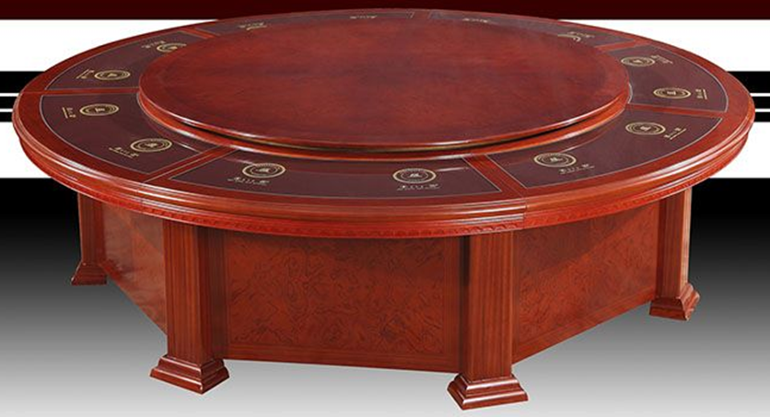 | 1 | 12800 | 12800
14 | 包厢实训室 | 餐桌 | 180CM大圆桌、木质、高75cm | 4 | 2200 | 8800
14 | 包厢实训室 | 椅子 | 实木材质，高92cm，宽40cm | 50 | 320 | 16000
14 | 包厢实训室 | 转圈 | 钢制，配套90公分玻璃转盘。 | 4 | 150 | 600
14 | 包厢实训室 | 90公分玻璃转盘 | 钢化玻璃制作 | 4 | 360 | 1440
14 | 包厢实训室 | 装饰布、台布 | 纯白色棉布斜纹制品,（台布4张：正方形或圆形240×240cm，装饰布4张：直径320cm） | 8 | 400 | 3200
14 | 包厢实训室 | 骨碟 | 陶瓷：直径20cm | 60 | 15 | 900
14 | 包厢实训室 | 汤碗 | 陶瓷：口径：11.3cm，高4cm，底径5cm | 60 | 16 | 960
14 | 包厢实训室 | 汤匙（匙更） | 陶瓷：长13cm | 60 | 8 | 480
14 | 包厢实训室 | 饭碗 | 陶瓷 | 60 | 13 | 780
14 | 包厢实训室 | 筷子架 | 陶瓷：长7.3cm，宽3cm，高1.5cm | 60 | 13 | 780
14 | 包厢实训室 | 筷子 | 带筷套：长29.8cm，宽3cm | 60 | 8 | 480
14 | 包厢实训室 | 味碟 | 陶瓷：口径：7.3cm，高2.5cm，底径3.8cm | 60 | 8 | 480
14 | 包厢实训室 | 茶杯 | 钢化玻璃制作 | 60 | 10 | 600
14 | 包厢实训室 | 茶杯配茶碟 | 陶瓷 | 20 | 10 | 200
14 | 包厢实训室 | 毛巾碟 | 陶瓷 | 60 | 20 | 1200
14 | 包厢实训室 | 茶壶 | 钢化玻璃制作 | 8 | 50 | 400
14 | 包厢实训室 | 红酒杯 | 玻璃：口径6cm，高14cm，底径6cm | 60 | 45 | 2700
14 | 包厢实训室 | 水杯 | 玻璃：口径6.5cm，高18.7cm，底径6.8cm | 60 | 25 | 1500
14 | 包厢实训室 | 啤酒一口杯 | 钢化玻璃制作 | 60 | 15 | 900
14 | 包厢实训室 | 白酒杯 | 玻璃：口径3.5cm、高8.8cm、底径4.2cm | 60 | 15 | 900
14 | 包厢实训室 | 量酒杯 | 陶瓷 | 16 | 20 | 320
14 | 包厢实训室 | 席巾 | 纯棉： | 100 | 20 | 2000
14 | 包厢实训室 | 电视机 | 声音输出功率:10W×2  电视格式:1080p（全高清）  屏幕性能屏幕尺寸:55英寸  屏幕比例:16:9  分辨率:1920×1080  最高支持分辨率:1920*1080 | 1 | 5000 | 5000
14 | 包厢实训室 | 备餐柜 | 尺寸：860*520*1050整体采用密度板外加防火板精制而成，美观大方 | 2 | 1000 | 2000
14 | 包厢实训室 | 沙发及茶几 | 3座沙发一张，1座沙发二张，茶几一张，茶具一套 | 1 | 4550 | 4500
14 | 包厢实训室 | 菜单 | 长24.2cm，宽14.5cm | 10 | 10 | 100
14 | 包厢实训室 | 烟灰缸 | 玻璃制作 | 20 | 15 | 300
14 | 包厢实训室 | 牙签盅 | 塑料制作 | 10 | 8 | 80
14 | 包厢实训室 | 独立牙签 | 竹制 | 100 | 5 | 500
14 | 包厢实训室 | 公用餐座 | 长9.5cm，宽3.3cm，高2.5cm | 8 | 50 | 400
14 | 包厢实训室 | 花盘 | 塑料 | 4 | 50 | 200
14 | 包厢实训室 | 桌号牌 | 长12.5cm，宽5cm，高8cm | 10 | 20 | 200
14 | 包厢实训室 | 钢更 | 长20.5cm | 60 | 16 | 960
14 | 包厢实训室 | 托盘 | 防滑托盘(配垫)，直径31.5cm | 20 | 35 | 700
14 | 包厢实训室 | 工作台 | 100cm×200cm | 4 | 530 | 2120
14 | 包厢实训室 | 分汤勺 | 长34cm | 10 | 15 | 150
14 | 包厢实训室 | 口布 | 纯棉：56×56cm | 100 | 18 | 1800
14 | 包厢实训室 | 小计 |  |  |  | 77430
15 | 调酒实训室 | 酒吧吧台 | 木制，按现场尺寸定做 | 1项 | 15000 | 15000
15 | 调酒实训室 | 酒吧酒柜 | 木制，按现场尺寸定做 | 1项 | 15000 | 15000
15 | 调酒实训室 | 美式调酒器 | 容量：1000ml  材质：不锈钢+刻度玻璃杯 | 5 | 130 | 650
15 | 调酒实训室 | 雪克壶 | 容量：550ml  材质：不锈钢 | 10 | 45 | 450
15 | 调酒实训室 | 不锈钢安士杯 | 小号：14/25ml  中号：25/33ml  大号：25/42ml | 10 | 42 | 420
15 | 调酒实训室 | 红酒开瓶器 | 型号：KSP-9170  材质：不锈钢 | 10 | 85 | 850
15 | 调酒实训室 | 海马开瓶器 | 材质：不锈钢 | 10 | 15 | 150
15 | 调酒实训室 | 真空红酒塞 | 材质：PP塑料 | 10 | 20 | 200
15 | 调酒实训室 | 各种酒嘴 | 材质：不锈钢 | 20 | 20 | 400
15 | 调酒实训室 | 滤冰器 | 材质：不锈钢、可度量 | 10 | 25 | 250
15 | 调酒实训室 | 搅拌棒 | 材质：亚克力 | 20 | 6 | 120
15 | 调酒实训室 | 12寸吧更 | 材质：不锈钢 | 10 | 20 | 200
15 | 调酒实训室 | 冰夹 | 材质：不锈钢 | 10 | 4 | 40
15 | 调酒实训室 | 艺术吸管 | 材质：优质塑料 | 20 | 15 | 300
15 | 调酒实训室 | 不锈钢压汁器 | 材质：304#不锈钢 | 5 | 150 | 750
15 | 调酒实训室 | 木柄水果刀 | 品牌：鹰唛  型号：5.2000.25 | 10 | 100 | 1000
15 | 调酒实训室 | 水果砧板 | 尺寸：450*300*20mm  材质：进口全新塑料 | 1 | 80 | 80
15 | 调酒实训室 | 冰淇淋勺 | 材质：304#不锈钢 | 10 | 80 | 800
15 | 调酒实训室 | 不锈钢冰粒桶 | 材质：304#不锈钢  容量：1L | 10 | 30 | 300
15 | 调酒实训室 | 玻璃试管 | 尺寸：Φ20*150 | 60 | 7 | 420
15 | 调酒实训室 | 12头试管架 | 孔径：Φ21mm | 5 | 100 | 500
15 | 调酒实训室 | 吧垫 | 长方形：10张  正方形：10张 | 20 | 55 | 1100
15 | 调酒实训室 | 盐边盒 | 材质：优质塑料 | 10 | 85 | 850
15 | 调酒实训室 | 六格水果盒 | 材质：优质塑料 | 10 | 115 | 1150
15 | 调酒实训室 | 多功能纸巾盒 | 材质：优质塑料 | 10 | 40 | 400
15 | 调酒实训室 | 花式开瓶器 | 材质：304#不锈钢 | 10 | 25 | 250
15 | 调酒实训室 | 果汁瓶 | 材质：优质塑料 | 10 | 52 | 520
15 | 调酒实训室 | 抛酒瓶 | 材质：优质塑料  一体成型 | 10 | 93 | 930
15 | 调酒实训室 | 不锈钢抛酒瓶座 | 材质：304#不锈钢 | 10 | 82 | 820
15 | 调酒实训室 | 调酒用玻璃杯 | 包含：鸡尾酒杯、玛格丽特杯、白兰地、红酒杯、特饮杯、古典杯、甜酒杯等 | 12 | 30 | 360
15 | 调酒实训室 | 碾棒 | 木制 | 1 | 70 | 70
15 | 调酒实训室 | 红酒架 | 材质：铁电镀古铜 | 5 | 50 | 250
15 | 调酒实训室 | 防滑托盘 | 直径：360mm | 5 | 26 | 130
15 | 调酒实训室 | 沥水槽 | 1.材质：304#不锈钢  2.尺寸：1800*700*800+150mm  3.板材厚度：1.2mm | 1 | 4500 | 4500
15 | 调酒实训室 | 洗杯槽 | 1.材质：304#不锈钢  2.尺寸：1800*700*800+150mm  3.板材厚度：1.2mm | 1 | 2200 | 2200
15 | 调酒实训室 | 洗手槽 | 1.材质：304#不锈钢  2.尺寸：1800*700*800+150mm  3.板材厚度：1.2mm | 1 | 1680 | 1680
15 | 调酒实训室 | 制冰机 | 规格：420*450*760mm 日产冰量：20公斤 功率：220W 电压：220V | 1 | 5700 | 5700
15 | 调酒实训室 | 三合一果汁机 | 型号：MJ-W176P 功率：450w/220v/50hz 净重：505kg | 1 | 920 | 920
15 | 调酒实训室 | 沙冰机 | 型号：TM-767Ⅱ  功率：1200W/220v  转速：26000rpm 容量：2L | 1 | 1100 | 1100
15 | 调酒实训室 | 装饰花签 | 竹制 | 10 | 8 | 80
15 | 调酒实训室 | 保鲜操作台 | 尺寸：1800*800*800mm,  柜子台面采用201#0.8mm不锈钢板制作，柜子内板0.6mm不锈钢板，  直冷8℃～-15℃，  220V/280W,  容积：0.4立方。 | 1 | 5400 | 5400
15 | 调酒实训室 | 保鲜柜 | 1.品牌：科宝  2.型号：LG4-638  3.功率：190W/220V  4.尺寸：1200*640*1800mm | 1 | 5300 | 5300
15 | 调酒实训室 | 给水排水系统及电路 | 给水管，排水管，接头，电线，线管，空开，插座，配电箱等 | 1 | 15000 | 15000
15 | 调酒实训室 | 小计 |  |  |  | 865930
16 | 食品检测实训室 | 智能型多功能食品安全检测仪 | 按国家标准及改进标准，多功能食品分析仪是国内第一代多功能食品检测仪的升级换代产品，该仪器具备如下功能特点：  适用范围广：用于检测食品中农药残留、甲醛、甲醇、硼砂、二氧化硫、亚硝酸盐、硝酸盐、吊白块、氨基酸态氮、双氧水、重金属铅、过氧化值的快速测定。  适应复杂的应用环境：工作温度0度-50度（国内25度-40度）相对湿度：10%-90%，仅需一张1.5米的工作台就可开展检测工作。  检测更加准确：16通道独立光源检测，解决了第一代多功能食品检测仪多通道共用同一光源造成的时间误差。  功能更加强大：有效的解决了日后升级换代，增加其它检测项目的问题。仪器预留其他项目检测程序和端口，根据日后需求可方便的自主增加检测项目。  环境适应力更强：内置高容量电池可待机20个小时以上，并可选配汽车逆变器电源，可在野外、车内、停电各种复杂环境下正常工作。  打印结果更丰富：通过多种生产工艺优化，更适应潮湿，高温，低温等恶劣环境下的使用，仪器可打印中文品名，解决了第一代仪器只能打印代码的缺陷。  自动判断检测结果是否合格：取代人为判断，使检测结果更加直观。  试剂稳定性高：试剂可以常温保存1个月（国内其它试剂只能低温保存）。  操作便捷：液晶超大屏幕，中文提示操作无需专业人员即可操作。  自动生成检验报告：仪器内置名牌热敏打印机，可随时打印检测结果，终身无需更换色带，打印速度是普通打印机的6倍。  故障率低：仪器开机均进行光源自检，无需像国内同类型仪器由档光块进行人工调校，即无日后维护，光源更准确。 | 1 | 32800 | 32800
16 | 食品检测实训室 | 瘦肉精检测仪 | 产品用途：  应用于克伦特罗、莱克多巴胺、沙丁胺醇、黄曲霉毒素B1、猪细小病毒、鸡禽流感等定性和定量快速检测。  产品特点：  1. 7寸彩屏全触摸输入；  2. 内置热敏打印机，可以随机打印结果报告；  3. 检测过程无需样品前处理或试剂配置,无需准备标准品，操作简单、快速,10分钟出检测结果；  4. 仪器体积小,携带方便,内置大容量电池。也可以用外接低电压适配器供电；  5. 具有强大数据处理分析能力，可通过网络传输数据，进行实时远程监控；  6. 稳定的内部校正，耐用的设计保证了连续可靠的使用；  7. 采用新型仪器结构设计，无机械移动部件，抗干扰、抗振动，检测精度高，仪器寿命长；  8. 存储：大容量存储器，可以存储10000组测量原始数据。 | 1 | 22800 | 22800
16 | 食品检测实训室 | 食用油品质检测仪 | 产品用途  能够快速检测食用油中的极性化合物组分含量，能够在油温较高的环境下使用，适用于各种煎炸的食用油品质检验。  仪器特点  1.操作便捷，现场检验，可在各种使用环境下测量  2.快速测量 15秒钟能得到测量结果，并有声光报警  3.没有二次污染 探头所选材质均为食品级环保材质，不会产生二次污染  4.防水设计，携带方便  5.可调整TPM报警上下限值  6.具备校正仪器TPM参数功能  7.可恢复出厂设置  8.具备保持测试数据功能  9.自行设置仪器按键声音及屏幕背光 | 1 | 2500 | 2500
16 | 食品检测实训室 | 兽药残留检测仪 | 兽药残留检测仪—检测项目：  抗生素类：氯霉素、氟喹诺酮、环丙沙星、恩诺沙星等  药物残留类：孔雀石绿、盐酸克伦特罗、莱克多巴胺、沙丁胺醇、喹乙醇、三聚氰胺、磺胺类、磺胺二甲基嘧啶、喹诺酮类、氯霉素、庆大霉素、链霉素、林可霉素、卡那霉素、链霉素、四环素、黄曲霉毒素M1等相关检测项目。  功能特点：  测量范围：0.0-4.000A  波长范围：400-1100nm  通道间差异:仪器通道间吸光度差异≤0.02A。  分辨率：0.001A  重复性：≤1.0％  输出：吸光度报告、浓度结果报告、参考值及定量判定结果报告以及定性分析的阴阳性判定结果报告。  *6寸超大液晶触摸屏，支持手触操作、笔触操作及即插即用鼠标操作，全中文显示操作更简单；  内置中文windows操作系统，用户可自主设计编辑检测程序；选择编辑检测项目、样品名称及单位名称；  测量数据的保存格式采用二进制格式；二进制格式大大加强了数据的保密程度；同时也节省了磁盘空间。  开机自检功能，对光路、机械运动部件进行自检，保证每次工作仪器处于正常状态；内置光路两点校正系统，机械部件故障智能诊断系统；  配有RS-232接口，USB接口，可以和PC机通讯，并且可以实现由PC机控制仪器工作及数据整理；  任意选择的需要的检测方法，如吸光度、定性、定量、酶抑制率等，保证检测数据详实；  人性化设计，仪器界面美观、简洁，操作方便，易学易会。检测结果采用自动或手动打印两种方式，可选择性打印历史检测数据和判定结果；  可存储10000条检测数据，实现多种形式的数据输出，便于统计分析；  仪器可输入兽药残留等项目的国家标准限量值，作为检验结果判定的参考依据；  定量检测的计算公式有：直线法、插值法、线性回归法、半对数回归法、全对数回归法、比值半对数回归法共6种方法。 | 1 | 39800 | 39800
16 | 食品检测实训室 | ATP荧光检测仪 | 应用范围  手持式ATP荧光检测仪可广泛用于：食品、医药卫生、医药、日化、造纸、工业水处理、国防以及环保、水政、海关出入境检疫及其他执法部门等多种行业。  技术参数  1．检测精度：1*10-15mole ATP；  2．大肠菌群：1－106cfu；  3．过敏原：1－100ppm；  4．本底：小于20RLU；  5．检测范围：1－999999RLUs；  6．检测时间：10秒；  7．重复性：CV%值（变异系数）不大于7.4%；  8．采样点设定：不低于2000个；  9．存储功能：不低于10000个检测结果；  10．接口技术：USB。 | 1 | 31800 | 31800
16 | 食品检测实训室 | 大肠杆菌检测卡 | 对餐具、食品中大肠杆菌进行快速检测 | 5 | 300 | 1500
16 | 食品检测实训室 | 检测试剂 | 农残检测试剂：300次/1盒  甲醛检测试剂：50次/1盒  二氧化硫检测试剂：50次/1盒  吊白块检测试剂：50次/1盒  亚硝酸盐检测试剂：50次/1盒  瘦肉精检测卡片：50次/1盒 | 1 | 1055 | 1055
16 | 食品检测实训室 | 辅助仪器 | 1.恒温培养箱：检测餐具，保持检测温度一致，确保检测结果准确  2.移液枪：500-2500ul，100ul  3.恒温水浴锅：水浴恒温加热  4.超声波提取仪：提取样品及清洗玻璃器皿  5.粉碎机：粉碎样品  6.冰箱：存储检测试剂  7.滴水架：滴干试管中水滴  8.操作防护服：防护衣，乳胶手套/2套  9.规章制度牌：实验室规章制度 | 1 | 16000 | 16000
16 | 食品检测实训室 | 中央实验台 | (含洗手台)2000*1500*850（根据实验室尺寸确定） | 2 | 5000 | 10000
16 | 食品检测实训室 | 样品文件柜 | 1、材质：铁皮；  2、尺寸（mm）：1800×900×390（高×宽×深）。 | 5 | 650 | 3300
16 | 食品检测实训室 | 壁挂式高拍仪 | 1、外观材质： 冷扎钢  2、外观尺寸422mm*342mm*90mm  3、配套软件具有课件制作扫描和管理功能。支持新建、删除、改名，支持多级文件夹，支持鼠标直接拖动图片改变图片文件所属文件夹；支持自动连续扫描，速度可设；支持局部画面扫描，支持多个图片一键装订成册并自带阅读，文字识别，ppt、word图像视频一键导入功能，配套软件支持成册图片和一组图片一键转换成PDF文件 | 1 | 850 | 850
16 | 食品检测实训室 | 触控一体机、无线键盘、鼠标 | 鸿合  显示器特性  1、屏幕类型：84英寸LED技术液晶屏LED背光 A以上（含A）规屏，；整机厚度≤98mm；采用铝合金面框，转角采用无尖锐边缘塑胶连接  2、分辨率：物理分辨率3840*2160，采用HDMI通道传输音频和视频信号。  3、亮度：≥ 450cd/m2  4、对比度：≥4000:1  5、视角：≥176°  6、屏幕比例：16:9  7、屏幕菜单操控：在任意信号通道下，通过屏幕触摸菜单可实现图像模式、通道切换、频道切换、亮度、音量、对比度调节.  电脑部分：CPU：Intel Core I5双核四线程；内存：不低于4G；硬盘：不低于500G；  无线键盘、鼠标 | 1 | 46000 | 46000
16 | 食品检测实训室 | 显示器 | 19.5吋显示器 | 1 | 700 | 700
16 | 食品检测实训室 | 组合式推拉黑板 | 结构：双层结构，由大框及四块同等大小的书写板组成。内层为两块固定书写板与触摸一体机前端平行，外层为两块滑动书写板，滑动板配装高档挂锁，开闭自如确保触摸一体机安全。 | 1 | 1800 | 1800
16 | 食品检测实训室 | 钢制讲台 | 材质：钢制  上柜：长1200mm宽650mm高180mm，下柜：长1045mm宽600mm高730m | 1 | 2200 | 2200
16 | 食品检测实训室 | 音箱、无线话筒、支架 | 一、2.4G数字无线话筒：  1、使用频率范围 ：2400 - 2483MHz。  2、开机自动进入对频状态,对频成功后自动开启发射,发射功率：10dbm；与无线音箱的有效使用距离≥20米。  3、采用外置式可更换的充电式锂电池，配旅行充电器。  4、连续音频传输时间≥8小时；具有外接音频输入功能。  5、有挂绳设计，支持挂绳使用。  二、无线教学壁挂式音箱：  1、使用频率范围:2400-2483MHZ;  2、开机自动进入对频状态，对频成功后，自动转入接收状态；无须人工干预。  3、2.0声道，额定功率：80W（40W+40W）。 | 1 | 1000 | 1000
16 | 食品检测实训室 | 辅材 | 满足安装的线材、电源线、线槽、排污等 | 1 | 500 | 500
16 | 食品检测实训室 | 小计 |  |  |  | 214650
合计大写：肆佰贰拾万元整（￥4200000.00）

